**UNIVERSIDAD CONTINENTAL**

**FACULTAD DE INGENIERÍA**

**ESCUELA ACADÉMICO PROFESIONAL DE INGENIERÍA DE SISTEMAS E INFORMÁTICA**



**PROYECTO**

**“Plataforma de Aprendizaje en Línea”**

# PORTADA

**PRESENTADO POR:**

|  |  |
| --- | --- |
| **APELLIDOS Y NOMBRES** | **CÓDIGO** |
| **Merino Flores Gustavo Alejandro** | **73949338** |
| **Lazo Tapia Luis Daniel** |  |
| **Menendez Torres Edwin Manuel** | **71607198** |
| **Rosales Ambrosio, Jorge Yeferson** | **72034878** |
| **Zuñiga Janampa Anderson Jhoel** | **72813012** |
| **Giraldez Curi Billy Brayan** | **71753090** |

**ASESOR:**

**Daniel Gamarra Moreno**

**HUANCAYO – PERÚ**

**2023**

# LISTA DE CONTENIDO

**PORTADA 1**

**LISTA DE CONTENIDO 2**

**LISTA DE TABLAS 7**

**LISTA DE FIGURAS 8**

**CAPÍTULO 1 9**

**PLANTEAMIENTO DEL ESTUDIO 9**

1.1. Aspectos Generales de la Empresa 9

1.1.1. Organigrama 9

1.1.2. Misión y visión 9

1.2. Diagnóstico del Problema 9

1.3. Procesos de la Empresa 9

1.4. Oportunidad Encontrada 9

1.5. Detalles del Proyecto 9

**CAPÍTULO 2 10**

**ESTUDIO DE FACTIBILIDAD 10**

2.1. Alternativas de Solución 10

2.2. Factibilidad Técnica 10

2.2.1. Requisitos técnicos 10

2.3. Factibilidad Económica 11

2.3.1. Gastos generales 11

2.4. Factibilidad Operacional 12

2.4.1 Investigación y planificación inicial 12

2.4.2 Diseño y prototipado 13

2.4.3 Desarrollo 13

2.4.4 Implementación 13

2.4.5 Soporte y mantenimiento 13

**CAPÍTULO 3 14**

**ANÁLISIS DE REQUERIMIENTOS 14**

3.1. Metas del Sistema de Información 14

3.2. Requisitos del Sistema 14

3.2.1. Requerimientos funcionales 15

3.2.2. Requerimientos no funcionales 15

3.3. Identificación de Actores del Sistema 16

3.3.1. Docente 16

3.3.2. Alumno 16

**CAPÍTULO 4 17**

**PLANIFICACIÓN DEL PROYECTO 17**

4.1. Definición de Roles de Trabajo 18

4.2. Product Backlog: 18

4.3. Sprint Backlog 20

4.3.1. Sprint 1 20

4.3.2. Sprint 2 21

4.3.3. Sprint 3 23

4.3.4. Sprint 4 24

4.4. Planificación de Sprints 26

4.4.1. Historias de usuario: 26

4.4.2. Priorización de historias de usuario: 27

4.5. Cronograma de Actividades 28

4.6. Gestión de Riesgos 30

**CAPÍTULO 5 31**

**DISEÑO DEL SISTEMA DE INFORMACIÓN 31**

5.1. Diseño de Diagramas UML 31

5.1.1. Diagramas de casos de uso 31

5.1.2. Diagramas de secuencia 38

5.1.3. Diagramas de colaboración 46

5.1.4. Diagramas de clases 51

5.2. Diseño de Base de Datos 53

5.2.1. Diseño conceptual (E/R) 54

5.2.2. Diseño lógico 55

5.2.3. Diseño físico 57

5.2.4. Modelado de base de datos 57

5.3. Diseño de Interfaces Básicas 58

5.3.1. Inicio de Sesión 58

5.3.2. Registro de Usuario 59

5.3.3. Búsqueda de Cursos 60

5.3.4. Panel del Estudiante 60

5.3.5. Contenido del Curso 61

5.3.6. Gestión de Cursos 61

5.3.7. Creación de Cursos 62

5.3.8. Ventas Docentes 62

**CAPÍTULO 6 63**

**CODIFICACIÓN DEL SOFTWARE 63**

6.1. Desarrollo del Sprint 1 63

6.1.1. Sprint planning 63

6.1.2. Sprint backlog 63

6.1.3. Historias de usuarios 63

6.1.4. Taskboard 63

6.1.5. Daily scrum 63

6.1.6. Sprint review 63

6.1.7. Criterios de aceptación 63

6.1.8. Resultados del sprint 63

6.1.8.1. Evidencias. 63

6.1.8.2. Prueba de desarrollo. 63

6.1.8.3. …. 64

6.1.9. Sprint retrospective 64

6.2. Desarrollo del Sprint 2 64

6.2.1. Sprint planning 64

6.2.2. Sprint backlog 64

6.2.3. Historias de usuarios 64

6.2.4. Taskboard 64

6.2.5. Daily scrum 64

6.2.6. Sprint review 64

6.2.7. Criterios de aceptación 64

6.2.8. Resultados del sprint 64

6.2.8.1. Evidencias. 64

6.2.8.2. Prueba de desarrollo. 65

6.2.8.3. …. 65

6.2.9. Sprint retrospective 65

6.3. Desarrollo del Sprint 3 65

6.3.1. Sprint planning 65

6.3.2. Sprint backlog 65

6.3.3. Historias de usuarios 65

6.3.4. Taskboard 65

6.3.5. Daily scrum 65

6.3.6. Sprint review 65

6.3.7. Criterios de aceptación 65

6.3.8. Resultados del sprint 65

6.3.8.1. Evidencias. 66

6.3.8.2. Prueba de desarrollo. 66

6.3.8.3. …. 66

6.3.9. Sprint retrospective 66

6.4. Desarrollo del Sprint 4 66

6.4.1. Sprint planning 66

6.4.2. Sprint backlog 66

6.4.3. Historias de usuarios 66

6.4.4. Taskboard 66

6.4.5. Daily scrum 66

6.4.6. Sprint review 66

6.4.7. Criterios de aceptación 66

6.4.8. Resultados del sprint 67

6.4.8.1. Evidencias. 67

6.4.8.2. Prueba de desarrollo. 67

6.4.8.3. …. 67

6.4.9. Sprint retrospective 67

**CAPÍTULO 7 68**

**PRUEBAS DE SOFTWARE 68**

7.1. Plan de Pruebas 68

**CONCLUSIONES 69**

**RECOMENDACIONES 70**

**ANEXOS 71**

Anexo 01. Manual Técnico 72

Anexo 02. Manual de Usuario 73

# LISTA DE FIGURAS

Ilustración 1: Organigrama de la empresa 6

Ilustración 2: Gastos generales 9

Ilustración 3: Gastos generales 9

Ilustración 4: Product Backlog 14

Ilustración 5: Historias de usuario 19

Ilustración 6: Priorización de historias de usuario 20

Ilustración 7: Cronograma de actividades 22

Ilustración 8: Gestión de riesgos 23

Ilustración 9: Diagrama de casos de uso – Inicio de sesión 24

Ilustración 10: Diagrama de casos de uso – Registro de usuario 25

Ilustración 11: Diagrama de casos de uso - Búsqueda de cursos 25

Ilustración 12: Diagrama de casos de uso - Portal del estudiante 26

Ilustración 13: Diagrama de casos de uso - Contenido del curso 26

Ilustración 14: Diagrama de casos de uso - Gestión de cursos 27

Ilustración 15: Diagrama de casos de uso - Creación de cursos 28

Ilustración 16: Diagrama de casos de uso - Ventas docentes 28

Ilustración 17: Diagrama de secuencia - Inicio de sesión 29

Ilustración 18: Diagrama de secuencia - Registro de usuario 30

Ilustración 19: Diagrama de secuencia - Búsqueda de cursos 30

Ilustración 20: Diagrama de secuencia - Panel del estudiante 31

Ilustración 21: Diagrama de secuencia - Contenido del curso 31

Ilustración 22: Diagrama de secuencia - Gestión de cursos 32

Ilustración 23: Diagrama de secuencia - Creación de cursos 32

Ilustración 25: Diagramas de colaboración - Inicio de sesión 33

Ilustración 26: Diagramas de colaboración - Registro de usuario 34

Ilustración 27: Diagramas de colaboración - Búsqueda de cursos 34

Ilustración 28: Diagramas de colaboración - Panel del estudiante 35

Ilustración 29: Diagramas de colaboración - Contenido del curso 35

Ilustración 30: Diagramas de colaboración - Gestión de cursos 36

Ilustración 31: Diagramas de colaboración - Creación de cursos 36

Ilustración 32: Diagramas de colaboración - Ventas docentes 37

Ilustración 33: Diagramas de clases 38

Ilustración 34: Diseño conceptual (E/R) 39

Ilustración 35: Diseño lógico 40

Ilustración 36: Diseño físico 41

Ilustración 37: Modelado de base de datos 41

Ilustración 38: Diseño de interfaces básicas - Inicio de sesión 42

Ilustración 39: Diseño de interfaces básicas - Registro de usuario 43

Ilustración 40: Diseño de interfaces básicas - Búsqueda de cursos 44

Ilustración 41: Diseño de interfaces básicas - Panel del estudiante 44

Ilustración 42: Diseño de interfaces básicas - Contenido del curso 45

Ilustración 43: Diseño de interfaces básicas - Gestión de cursos 45

Ilustración 44: Diseño de interfaces básicas - Creación de cursos 46

Ilustración 45: Diseño de interfaces básicas - Ventas docentes 46

Ilustración 46: Sprint Backlog – Sprint 1 47

Ilustración 47: Criterios de aceptación – Sprint 1 49

Ilustración 48: Prueba de desarrollo - Sprint 1 49

Ilustración 49: Sprint backlog - Sprint 2 50

Ilustración 50: Criterios de aceptación - Sprint 2 51

Ilustración 51: Prueba de desarrollo - Sprint 2 52

Ilustración 52: Sprint backlog - Sprint 3 52

Ilustración 53: Criterios de aceptación - Sprint 3 54

Ilustración 54: Pruebas de desarrollo - Sprint 3 54

Ilustración 55: Sprint backlog - Sprint 4 55

Ilustración 56: Criterios de aceptación - Sprint 4 56

Ilustración 57: Pruebas de desarrollo - Sprint 4 56

Ilustración 58: Manual técnico - Diagrama de arquitectura 62

Ilustración 59: Manual técnico - Creación y gestión de cursos 63

Ilustración 60: Manual técnico - Incorporación de recursos multimedia 64

# CAPÍTULO 1

# PLANTEAMIENTO DEL ESTUDIO

## Aspectos Generales de la Empresa

La empresa “Nombre” se enfoca en el desarrollo de soluciones tecnológicas para el sector educativo. Fundada en 2024 por los alumnos de la Universidad Continental, jóvenes emprendedores con experiencia en el campo de la tecnología, la empresa se ha convertido en un referente en el mercado de la educación en línea.

### Organigrama

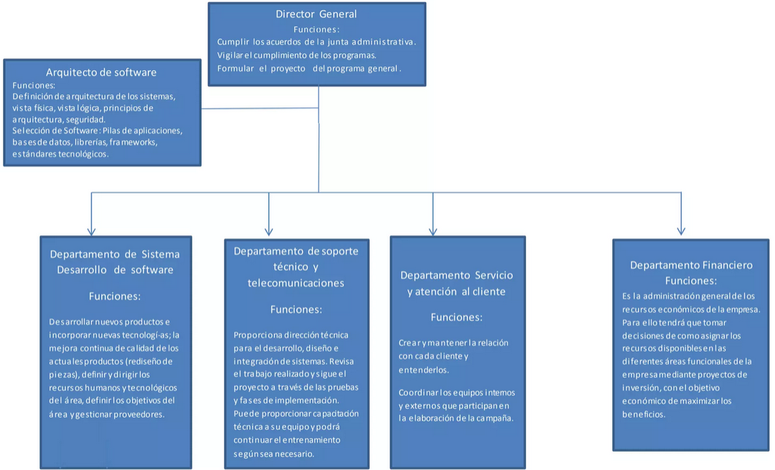

Ilustración 1: Organigrama de la empresa

### Misión y visión

* **Misión:** Facilitar el acceso a la educación de calidad mediante el uso de tecnologías innovadoras y plataformas de aprendizaje en línea.
* **Visión:** Convertirnos en líderes en el desarrollo de plataformas educativas interactivas personalizadas a nivel nacional, contribuyendo así a la democratización del conocimiento y al desarrollo de una sociedad más educada y preparada.

## Diagnóstico del Problema

* Existe una creciente demanda de educación en línea debido a la globalización y la necesidad de flexibilidad en el aprendizaje.
* Las plataformas actuales carecen de personalización y experiencias de aprendizaje interactivas.
* Limitaciones en la accesibilidad y usabilidad de las plataformas existentes.

## Procesos de la Empresa

* Desarrollo de software: Implementación de metodologías ágiles para la creación de la plataforma.
* Diseño de contenido educativo: Colaboración con expertos en pedagogía para desarrollar material educativo de calidad.
* Implementación y soporte: Garantizar una implementación efectiva y proporcionar soporte técnico continuo a los usuarios.

## Oportunidad Encontrada

La oportunidad radica en el desarrollo de una plataforma de aprendizaje en línea altamente personalizada, interactiva y accesible que satisfaga las necesidades del mercado actual de educación a distancia.

## Detalles del Proyecto

* Nombre del Proyecto: "CodeCeviche"
* Objetivo: Desarrollar una plataforma de aprendizaje en línea que ofrezca cursos personalizados, herramientas de interacción y seguimiento del progreso del estudiante.
* Alcance: Incluirá el diseño y desarrollo de la plataforma, la creación de contenido educativo y la implementación de estrategias de marketing.

# CAPÍTULO 2

# ESTUDIO DE FACTIBILIDAD

## Alternativas de Solución

Para el desarrollo de la plataforma de aprendizaje en línea, se consideraron varias alternativas:

* Desarrollar una plataforma desde cero utilizando tecnologías de código abierto.
* Utilizar una plataforma de aprendizaje en línea existente y personalizarla según las necesidades del proyecto.
* Colaborar con empresas de tecnología educativa para desarrollar una solución personalizada.

La alternativa seleccionada fue desarrollar una plataforma desde cero, ya que brinda flexibilidad y control total sobre el diseño y las características de la plataforma.

## Factibilidad Técnica

### 2.2.1. Requisitos técnicos

Los requisitos técnicos para el desarrollo de la plataforma incluyen:

* Hardware: Servidores para alojar la plataforma y almacenar datos.
* Software: Lenguajes de programación como Python, Java, frameworks como React, Talwin, Nextjs, nodejs, bases de datos en PHP, y herramientas de desarrollo y control de versiones como Git.
* Infraestructura de red: Conexión a Internet de alta velocidad y sistemas de seguridad para proteger los datos de los usuarios.
* Capacidades de desarrollo: Equipo de desarrolladores con experiencia en tecnologías web y educativas.

## Factibilidad Económica

### Gastos generales

Los gastos asociados con el desarrollo y mantenimiento de la plataforma incluyen:

* Costos de desarrollo de software: Salarios del equipo de desarrollo, licencias de software, y servicios de consultoría.
* Costos de infraestructura: Servidores, almacenamiento en la nube, y servicios de alojamiento web.
* Costos de personal: Salarios del equipo de mantenimiento, soporte técnico, y administración de la plataforma.
* Costos de marketing: Publicidad en línea, promoción de la plataforma y estrategias de adquisición de usuarios.

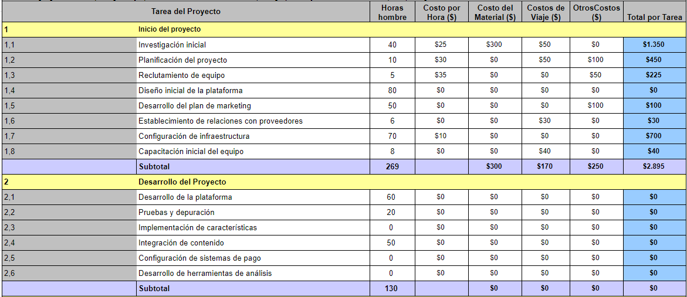

Ilustración 2: Gastos generales

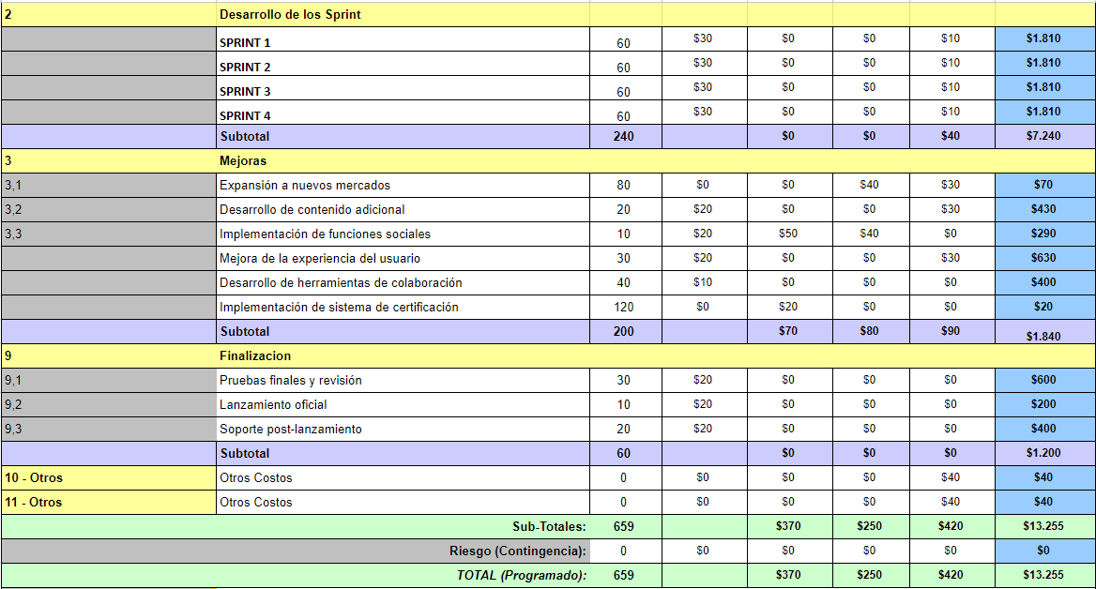

Ilustración 3: Gastos generales

## Factibilidad Operacional

### 2.4.1 Investigación y planificación inicial

* Definición de objetivos y alcance del proyecto.
* Análisis de requisitos funcionales y no funcionales.
* Investigación de mercado y análisis de la competencia.
* Establecimiento de un plan de proyecto detallado con hitos y cronograma.

### 2.4.2 Diseño y prototipado

* Creación de wireframes y prototipos de la interfaz de usuario.
* Diseño visual de la plataforma y definición de la experiencia de usuario.
* Desarrollo de un prototipo interactivo para validar el diseño.
* Revisión y iteración del diseño basado en retroalimentación de usuarios y partes interesadas.

### 2.4.3 Desarrollo

* Codificación de las funcionalidades principales de la plataforma.
* Integración de sistemas y desarrollo de características adicionales.
* Pruebas unitarias y de integración para garantizar la calidad del software.
* Implementación de controles de calidad y aseguramiento de la calidad del código.

### 2.4.4 Implementación

* Lanzamiento de la plataforma en un entorno de producción.
* Capacitación de usuarios y configuración inicial de cuentas.
* Configuración de servidores y sistemas de seguridad.
* Estrategias de lanzamiento y marketing para promover la plataforma entre el público objetivo.

### 2.4.5 Soporte y mantenimiento

* Actualizaciones periódicas de software para mejorar la plataforma.
* Resolución de problemas técnicos y soporte al cliente.
* Monitoreo y optimización del rendimiento del sistema.
* Recopilación y análisis de comentarios de usuarios para futuras mejoras.
* Planificación de actividades de mantenimiento preventivo y correctivo para garantizar la disponibilidad continua del sistema.

# CAPÍTULO 3

# ANÁLISIS DE REQUERIMIENTOS

## Metas del Sistema de Información

El sistema de información que proporciona un servicio de gestión y aprendizaje de cursos, tiene metas en referencia al uso amigable y rápido para centrarse en el aprendizaje continuo de los estudiantes de los cursos, así como el seguimiento de los avances de cada uno de ellos, las metas en cuestión son las siguientes:

* Proporcionar una plataforma intuitiva y fácil de usar para la gestión y toma de cursos online.
* Facilitar la comunicación efectiva entre docentes y alumnos.
* Permitir el acceso a recursos educativos de alta calidad en línea.
* Administrar eficientemente el proceso de inscripción, seguimiento y evaluación de los cursos.
* Garantizar la seguridad y privacidad de los datos de los usuarios.

## Requisitos del Sistema

Para el desarrollo de la plataforma de cursos online es necesario determinar y analizar los requerimientos del sistema de información, ya que es una línea base para poder organizar la data en historias de usuario y luego identificar el planeamiento del desarrollo, entre los requisitos del sistema tenemos a los siguientes:

* Sistema de gestión de cursos para crear, editar y eliminar cursos.
* Herramientas de comunicación como foros, chats y mensajes privados.
* Funcionalidades de inscripción y seguimiento del progreso del alumno.
* Mecanismos de evaluación y calificación.
* Capacidades de gestión de usuarios y roles.
* Soporte multiplataforma para garantizar la accesibilidad desde diferentes dispositivos.

### Requerimientos funcionales

Los requerimientos funcionales permiten tener una visión hacia el desarrollo y división de los sprints en el proceso de codificación, además nos permiten tener una referencia exacta a lo que se quiere obtener, desde este punto es posible identificar el lenguaje de programación, frameworks, librerías y servicios necesarios para lograr el objetivo, los requerimientos funcionales del sistema de información son los siguientes:

* Registro de usuarios como docentes y alumnos.
* Creación y publicación de cursos por parte de los docentes.
* Inscripción de alumnos en cursos.
* Acceso a materiales educativos como videos, documentos y cuestionarios.
* Interacción en tiempo real entre docentes y alumnos.
* Seguimiento del progreso del alumno en los cursos.
* Generación de informes de desempeño y calificaciones.

### Requerimientos no funcionales

Es necesario identificar los requerimientos no funcionales para describir a la lista de los interesados sobre los detalles acerca del funcionamiento, seguridad, atención y servicios disponibles al sistema de software, y estos requerimientos no funcionales son los siguientes:

* Seguridad de datos y privacidad del usuario.
* Rendimiento óptimo del sistema incluso en momentos de alta carga.
* Interfaz de usuario intuitiva y amigable.
* Disponibilidad del sistema las 24 horas del día, los 7 días de la semana.
* Cumplimiento de estándares de accesibilidad web para usuarios con discapacidades.

## Identificación de Actores del Sistema

Los actores del sistema son aquellos que interactúan con la plataforma, por ello dentro de la gestión de este sistema se contará con el docente y el alumno, de esta forma, mediante un ingreso de usuario diferenciado se podrá obtener un mejor flujo de proceso.

### Docente: Usuario que crea y gestiona cursos en la plataforma, evalúa el progreso de los alumnos y se comunica con ellos.

### Alumno: Usuario que se inscribe en cursos, accede a materiales educativos, participa en actividades de aprendizaje y recibe evaluaciones por parte del docente.

# CAPÍTULO 4

# PLANIFICACIÓN DEL PROYECTO

## Definición de Roles de Trabajo

### Merino Flores Gustavo Alejandro - Back-end Developer

### Responsabilidades: Desarrollar la lógica del servidor y la base de datos necesaria para respaldar la plataforma de aprendizaje en línea. Deberá trabajar en estrecha colaboración con el DBA para garantizar una integración eficiente de la base de datos con el backend.

### Habilidades: Programación en lenguajes como Python, Node.js o Java, experiencia en el manejo de bases de datos relacionales y no relacionales, conocimientos sólidos en seguridad informática.

### Lazo Tapia Luis Daniel - Front-end Developer

### Responsabilidades: Diseñar y desarrollar la interfaz de usuario de la plataforma de aprendizaje en línea, centrándose en la usabilidad y la experiencia del usuario. Deberá trabajar en colaboración con el Product Owner y el equipo de diseño.

### Habilidades: Dominio de HTML, CSS y JavaScript, experiencia en frameworks como React.js o Angular, capacidad para diseñar interfaces intuitivas y atractivas.

### Menendez Torres Edwin Manuel - Director de Proyecto

### Responsabilidades: Supervisar y coordinar todas las actividades del equipo, asegurando que se cumplan los plazos y objetivos establecidos. Deberá actuar como punto de contacto principal entre el equipo de desarrollo y los interesados del proyecto.

### Habilidades: Fuertes habilidades de liderazgo y comunicación, capacidad para gestionar recursos y resolver conflictos, experiencia en la gestión de proyectos ágiles.

### Rosales Ambrosio, Jorge Yeferson - Front-end Developer (Secretario)

### Responsabilidades: Apoyar en el desarrollo del front-end de la plataforma, así como también en la documentación de reuniones y decisiones tomadas. Deberá colaborar estrechamente con el equipo de diseño y el Product Owner.

### Habilidades: Conocimientos sólidos en desarrollo front-end, capacidad para tomar notas detalladas y mantener registros organizados.

### Zuñiga Janampa Anderson Jhoel - Back-end Developer

### Responsabilidades: Colaborar en el desarrollo del backend de la plataforma, asegurando que la lógica del servidor sea eficiente y escalable. Deberá trabajar en estrecha colaboración con el DBA para garantizar la integridad de la base de datos.

### Habilidades: Experiencia en desarrollo back-end, conocimientos en manejo de bases de datos, capacidad para resolver problemas complejos.

### Giraldez Curi Billy Brayan - Administrador de Base de Datos (DBA)

### Responsabilidades: Diseñar, implementar y mantener la base de datos que respalda la plataforma de aprendizaje en línea. Deberá garantizar que la base de datos sea segura, eficiente y escalable para manejar grandes volúmenes de datos.

### Habilidades: Conocimientos avanzados en diseño de bases de datos, experiencia en administración de sistemas de gestión de bases de datos (DBMS) como MySQL, PostgreSQL o MongoDB, habilidades para optimizar consultas y asegurar la integridad de los datos.

### 

## Product Backlog:

|  |  |
| --- | --- |
| **Categoría** | **Elemento** |
| Historias de Usuario | Como estudiante quiero Registrarme en un Curso o varios |
| Historias de Usuario | Como estudiante quiero Iniciar Sesión y tener mi Perfil Personal |
| Historias de Usuario | Como estudiante quiero visualizar el Listado de Cursos |
| Historias de Usuario | Como estudiante quiero realizar la Búsqueda de Cursos por Categoría o Palabra Clave |
| Historias de Usuario | Como estudiante quiero Visualizar mi Progreso y Certificados obtenidos |
| Historias de Usuario | Como estudiante quiero Pausar y Reanudar los Cursos |
| Historias de Usuario | Como estudiante quiero Participar en Encuestas de Retroalimentación |
| Historias de Usuario | Como estudiante quiero obtener Certificaciones Digitales o Insignias |
| Historias de Usuario | Como estudiante quiero el Análisis de mi Progreso y Rendimiento |
| Tareas Técnicas | Desarrollo de Sistema de Autenticación |
| Tareas Técnicas | Creación de Base de Datos de Cursos |
| Tareas Técnicas | Implementación de Sistema de Búsqueda |
| Tareas Técnicas | Sistema de Seguimiento de Progreso |
| Mejoras | Mejorar la Interfaz de Usuario del Perfil |
| Mejoras | Optimizar la Experiencia de Búsqueda de Cursos |
| Correcciones de Errores | Solucionar Problemas de Inicio de Sesión |
| Correcciones de Errores | Errores en la Visualización de Progreso |
| Experimentos o Pruebas A/B | Pruebas A/B en Diseño de Certificados |
| Experimentos o Pruebas A/B | Encuestas sobre Funcionalidades Nuevas |

El Product Backlog es una lista dinámica que representa las necesidades, funcionalidades y mejoras que deben ser implementadas en un producto. En el contexto de una plataforma educativa para estudiantes, el backlog abarca una amplia gama de requisitos, desde la autenticación de usuarios hasta la mejora continua de la experiencia del usuario y la corrección de errores. Este backlog refleja las historias de usuario que describen las acciones que los estudiantes desean realizar, así como tareas técnicas, mejoras y experimentos que enriquecerán la plataforma y satisfarán las necesidades de los usuarios finales. La priorización y gestión eficaz de este backlog son fundamentales para el desarrollo exitoso del producto, asegurando que las características más valiosas se implementen de manera oportuna y eficiente.

Ilustración 4: Product Backlog

## Sprint Backlog

### Sprint 1

Implementación de Formulario de Registro:

1. Diseñar la interfaz de usuario para el formulario de registro de usuarios.
2. Desarrollar la lógica para validar la información ingresada por los usuarios durante el registro.
3. Implementar la funcionalidad para almacenar la información de registro en la base de datos.

Tareas:

* Crear la estructura del formulario de registro con campos para nombre, correo electrónico, contraseña, etc.
* Validar los datos ingresados por los usuarios para garantizar la integridad y seguridad de la información.
* Configurar la base de datos para almacenar los detalles de registro de los usuarios.
* Creación y Edición de Cursos (Parte inicial):
  + Diseñar la interfaz de usuario para la creación y edición básica de cursos.
  + Desarrollar la lógica para agregar nuevos cursos al sistema y editar la información básica del curso.

Tareas:

* Crear formularios de creación y edición de cursos con campos para ingresar información como título, descripción, duración, etc.
* Implementar la funcionalidad para guardar los detalles del curso en la base de datos.
* Desarrollar la capacidad de editar la información básica de los cursos existentes.

Requisitos adicionales:

* Implementar controles de acceso para garantizar que solo los usuarios autenticados puedan acceder a las funciones de creación y edición de cursos.
* Realizar pruebas exhaustivas para asegurar que el formulario de registro y las funciones de creación/edición de cursos funcionen correctamente en diferentes entornos y dispositivos.

Revisión y Entrega:

* Realizar una demostración interna al equipo al final del sprint para revisar el trabajo completado.
* Recopilar y documentar cualquier retroalimentación o sugerencia para futuras iteraciones.
* Preparar la entrega de las funcionalidades completadas al Product Owner para su revisión.

Este backlog puede ser ajustado y refinado durante el sprint en función de los cambios en los requerimientos o en la situación del proyecto.

### Sprint 2

Desarrollo de la Función de Búsqueda de Cursos por Categoría o Palabra Clave:

1. Diseñar la interfaz de usuario para la función de búsqueda.
2. Implementar la lógica de búsqueda para filtrar los cursos según la categoría o palabra clave ingresada por el usuario.
3. Integrar la función de búsqueda con la página de listado de cursos para permitir una experiencia de usuario fluida.

Tareas:

* Diseñar y desarrollar el componente de búsqueda con opciones de filtrado por categoría o palabra clave.
* Configurar consultas de búsqueda en la base de datos para recuperar los cursos relevantes.
* Realizar pruebas exhaustivas para garantizar la precisión y eficacia de la función de búsqueda.
* Desarrollo de Interfaz de Edición de Cursos:
  + Diseñar la interfaz de usuario para la edición de cursos, incluyendo la capacidad de agregar, modificar o eliminar cursos existentes.
  + Implementar la funcionalidad para permitir a los administradores editar la información de los cursos.
  + Integrar la interfaz de edición de cursos con el sistema de gestión de contenido existente, si corresponde.

Tareas:

* Crear formularios de edición de cursos con campos para ingresar y modificar información relevante.
* Desarrollar la lógica de negocio para procesar las solicitudes de edición de cursos.
* Establecer controles de acceso y permisos para garantizar que solo los administradores autorizados puedan editar cursos.

Requisitos adicionales:

* Implementar mecanismos de validación de datos para garantizar la integridad de la información de los cursos.
* Crear registros de auditoría para realizar un seguimiento de las modificaciones realizadas en los cursos.

Revisión y Entrega:

* Realizar una demostración interna al equipo al final del sprint para revisar el trabajo completado.
* Recopilar y documentar cualquier retroalimentación o sugerencia para futuras iteraciones.
* Preparar la entrega de las funcionalidades completadas al Product Owner para su revisión.
* Este backlog puede ser ajustado y refinado durante el sprint en función de los cambios en los requerimientos o en la situación del proyecto.

### Sprint 3

Visualizar y Descargar Certificados:

1. Implementar la funcionalidad para generar certificados para los usuarios que completen ciertos módulos o cursos.
2. Diseñar la interfaz de usuario para que los usuarios puedan visualizar y descargar sus certificados.
3. Desarrollar la lógica para generar certificados personalizados con la información del usuario y el curso completado.

Tareas:

* Definir el formato y diseño de los certificados.
* Desarrollar scripts para la generación automática de certificados basados en datos del usuario y del curso.
* Crear una página o sección dentro del sistema donde los usuarios puedan ver y descargar sus certificados.

Requisitos adicionales:

* Integrar la generación de certificados con los módulos y cursos completados por los usuarios.
* Implementar un sistema de almacenamiento seguro para los certificados generados.
* Revisión y Mejora de Funcionalidades Previas:
  + Realizar pruebas exhaustivas de las funcionalidades completadas en los sprints anteriores.
  + Corregir cualquier error o defecto identificado durante las pruebas.
  + Mejorar la usabilidad y el rendimiento de las funcionalidades existentes según sea necesario.

Tareas:

* Realizar pruebas de regresión para garantizar que las nuevas implementaciones no afecten negativamente a las funcionalidades existentes.
* Optimizar el código para mejorar el rendimiento y la eficiencia del sistema.
* Realizar ajustes en la interfaz de usuario según los comentarios de los usuarios o del equipo.

Revisión y Entrega:

* Realizar una demostración interna al equipo al final del sprint para revisar el trabajo completado.
* Recopilar y documentar cualquier retroalimentación o sugerencia para futuras iteraciones.
* Preparar la entrega de las funcionalidades completadas al Product Owner para su revisión.

Este backlog puede ser ajustado y refinado durante el sprint en función de los cambios en los requerimientos o en la situación del proyecto.

### Sprint 4

Visualización de Estadísticas de Puntajes:

1. Desarrollar la página de visualización de estadísticas.
2. Implementar la lógica para calcular y mostrar los puntajes.
3. Diseñar gráficos y elementos visuales para representar las estadísticas de manera clara.

Desarrollar roles específicos:

* Definir los roles necesarios en el sistema (por ejemplo, administrador, usuario estándar, etc.).
* Implementar la lógica para asignar roles a los usuarios.
* Crear páginas o secciones específicas de acuerdo a los roles definidos.

Tareas:

* Crear modelos de datos para los roles.
* Desarrollar las funcionalidades de registro y autenticación con soporte para diferentes roles.
* Diseñar la interfaz de usuario para la gestión de roles.
* Realizar pruebas de integración para asegurar el correcto funcionamiento de los roles en el sistema.
* Integración con Pruebas:
  + Establecer los requisitos para la integración con el sistema de pruebas.
  + Configurar el entorno de integración.
  + Desarrollar scripts de automatización para la ejecución de pruebas.
  + Integre los resultados de las pruebas en el flujo de trabajo de desarrollo.

Tareas:

* Investigar las herramientas de pruebas disponibles y determinar la más adecuada para el proyecto.
* Configurar los entornos de desarrollo, pruebas y producción para la ejecución de pruebas.
* Escribir casos de prueba para las funcionalidades desarrolladas.
* Automatizar la ejecución de pruebas tanto de unidad como de integración.

Seguridad y Privacidad:

* + Analizar los requisitos de seguridad y privacidad del sistema.
  + Implementar medidas de seguridad como autenticación, autorización y cifrado de datos.
  + Garantizar el cumplimiento de las regulaciones de privacidad aplicables.

Tareas:

* Realizar una evaluación de riesgos de seguridad.
* Implementar autenticación de dos factores si es necesario.
* Configurar políticas de acceso basadas en roles.
* Realizar pruebas de penetración para identificar posibles vulnerabilidades.

Revisión y Entrega:

* Realizar demostraciones internas al equipo al final del sprint para revisar el trabajo completado.
* Realizar ajustes finales y correcciones según los comentarios recibidos.
* Preparar la entrega de las funcionalidades completadas al Product Owner para su revisión.

## Planificación de Sprints

Cada sprint se enfocará en la entrega de funcionalidades específicas, como registro de usuarios, creación y edición de cursos, y generación de certificados. La eficiente colaboración y comunicación dentro del equipo serán clave para el éxito del proyecto. A continuación, detallaremos la planificación de sprints para alcanzar nuestros objetivos de desarrollo de manera efectiva y oportuna.

### Historias de usuario:

|  |  |
| --- | --- |
| **Categoría** | **Elemento** |
| Historias de Usuario | Como estudiante quiero Registrarme en un Curso o varios |
| Historias de Usuario | Como estudiante quiero Iniciar Sesión y tener mi Perfil Personal |
| Historias de Usuario | Como estudiante quiero visualizar el Listado de Cursos |
| Historias de Usuario | Como estudiante quiero realizar la Búsqueda de Cursos por Categoría o Palabra Clave |
| Historias de Usuario | Como estudiante quiero Visualizar mi Progreso y Certificados obtenidos |
| Historias de Usuario | Como estudiante quiero Pausar y Reanudar los Cursos |
| Historias de Usuario | Como estudiante quiero Participar en Encuestas de Retroalimentación |
| Historias de Usuario | Como estudiante quiero obtener Certificaciones Digitales o Insignias |
| Historias de Usuario | Como estudiante quiero el Análisis de mi Progreso y Rendimiento |
| Historia de Usuario | Como Usuario quiero tener roles de estudiante y docente |

Ilustración 5: Historias de usuario

### Priorización de historias de usuario:

|  |  |
| --- | --- |
| **Prioridad** | **Historia de Usuario** |
| **Alta** | Como estudiante, quiero Acceder a Contenido Multimedia en los Cursos. |
| **Alta** | Como estudiante, quiero recibir Recordatorios de Fechas de Entrega y Eventos Importantes. |
| **Alta** | Como estudiante, quiero Acceder a Recursos Complementarios como Lecturas o Videos. |
| **Alta** | Como estudiante, quiero interactuar con otros estudiantes y el Instructor a través de un Foro de Discusión. |
| **Media** | Como estudiante, quiero Acceder a Evaluaciones y Exámenes para Medir mi Progreso. |
| **Media** | Como estudiante, quiero Personalizar mi Experiencia de Aprendizaje según mis Preferencias. |
| **Media** | Como estudiante, quiero Acceder a un Calendario de Eventos y Sesiones en Vivo. |
| **Baja** | Como estudiante, quiero Acceder a Tutoriales y Ayuda en Línea para Resolver Problemas Técnicos. |
| **Baja** | Como estudiante, quiero Acceder a Estadísticas y Gráficos sobre mi Desempeño y Participación en los Cursos. |

Ilustración 6: Priorización de historias de usuario

## Cronograma de Actividades

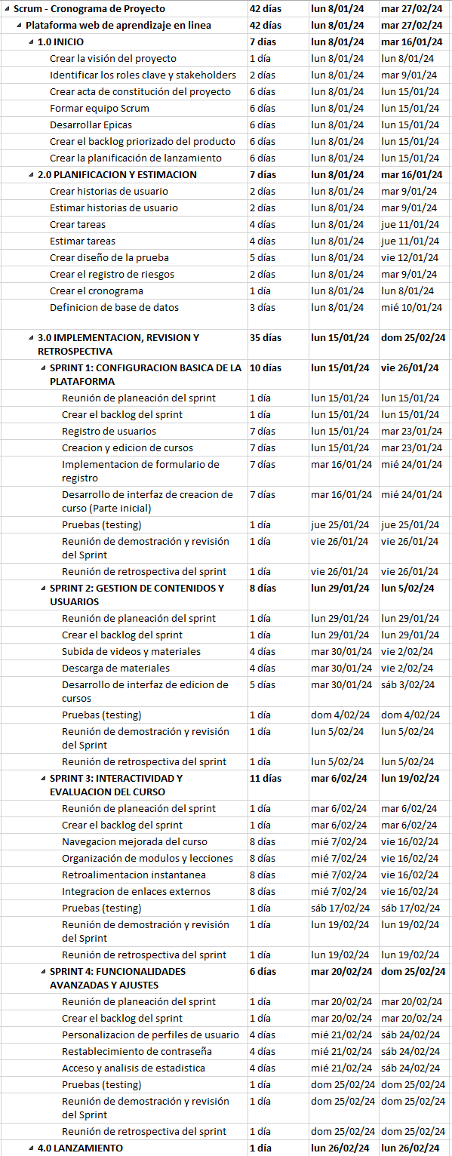

## 



Ilustración 7: Cronograma de actividades

## 

## Gestión de Riesgos

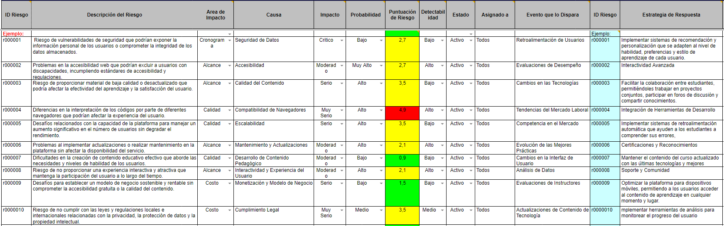

Ilustración 8: Gestión de riesgos

# 

# CAPÍTULO 5

# DISEÑO DEL SISTEMA DE INFORMACIÓN

## Diseño de Diagramas UML

Se utilizará la notación UML estándar para crear los diagramas. Se seleccionarán los tipos de diagramas más adecuados para representar los diferentes aspectos del sistema. Además, proporciona una representación visual del sistema para facilitar la comprensión y la comunicación entre los diferentes stakeholders del proyecto.

### Diagramas de casos de uso

Inicio de Sesión:

* El usuario ingresa su correo electrónico y contraseña.
* El sistema verifica la autenticidad de las credenciales.
* Si las credenciales son válidas, el usuario ingresa a la plataforma.
* Si las credenciales son inválidas, se muestra un mensaje de error.

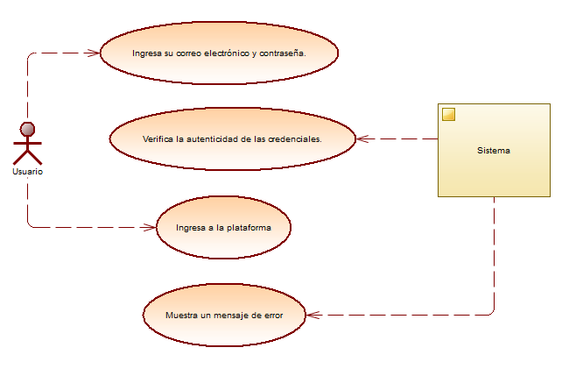

Ilustración 9: Diagrama de casos de uso – Inicio de sesión

Registro de Usuario:

* El usuario selecciona la opción "¿No tienes cuenta? Regístrate".
* Se abre un formulario de registro.
* El usuario ingresa su nombre, correo electrónico, contraseña y otra información requerida.
* El sistema valida la información y crea una nueva cuenta para el usuario.

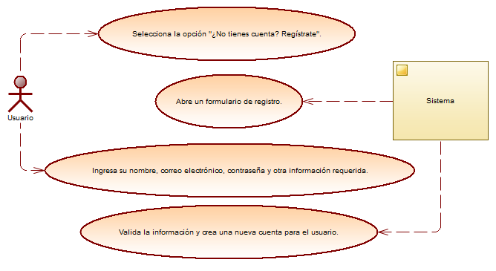

Ilustración 10: Diagrama de casos de uso – Registro de usuario

Búsqueda de Cursos:

* El estudiante puede buscar cursos por nombre, categoría, precio, lenguaje, etc.
* El estudiante puede filtrar los resultados de la búsqueda por diferentes criterios.
* El estudiante puede ordenar los resultados de la búsqueda por precio, relevancia, fecha de publicación, etc.
* El estudiante puede ver información importante como la categoría, precio y nombre del curso.

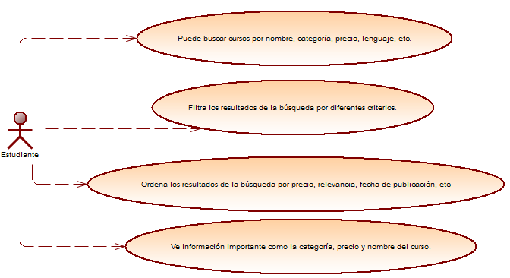

Ilustración 11: Diagrama de casos de uso - Búsqueda de cursos

Panel del Estudiante:

* El estudiante puede ver una lista de todos los cursos en los que está inscrito actualmente.
* El estudiante puede ver su progreso en cada curso, como el porcentaje de tareas completadas.
* El estudiante puede acceder a los materiales del curso, como las lecciones.
* El estudiante puede marcar un curso como completado una vez que haya completado todos los requisitos del curso.

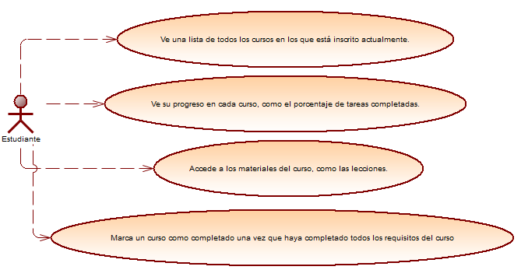

Ilustración 12: Diagrama de casos de uso - Portal del estudiante

Contenido del Curso:

* El estudiante puede ver una lista de todos los módulos y lecciones del curso.
* El estudiante puede acceder a los materiales del curso, como las lecciones.
* El estudiante puede ver su progreso en cada módulo y lección.
* El estudiante puede realizar las actividades del curso, como completar tareas.
* El estudiante puede comprar el curso si no está inscrito.

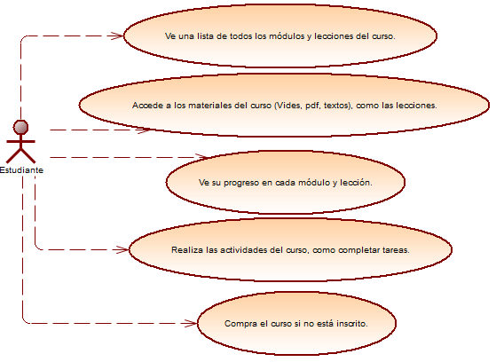

Ilustración 13: Diagrama de casos de uso - Contenido del curso

Gestión de cursos:

* El docente puede ver una lista de todos los cursos que ha publicado.
* El docente puede editar el contenido, la configuración y los materiales de sus cursos.
* El docente puede eliminar los cursos que ya no necesita.
* El docente puede agregar nuevos cursos a la plataforma.

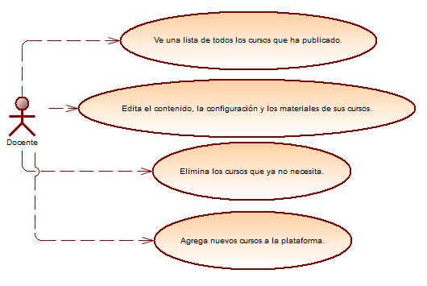

Ilustración 14: Diagrama de casos de uso - Gestión de cursos

Creación de cursos:

* El docente puede agregar un nuevo curso a la plataforma.
* El docente puede establecer el título del curso que se mostrará a los estudiantes.
* El docente puede elegir una categoría para el curso para que los estudiantes puedan encontrarlo más fácilmente.
* El docente puede escribir una descripción del curso que explique de qué trata el curso y qué aprenderán los estudiantes.
* El docente puede establecer el precio del curso, si lo desea.
* El docente puede agregar una imagen de portada para que el curso sea más atractivo para los estudiantes.
* El docente puede agregar contenido al curso, como videos, PDF, texto.
* El docente puede organizar el contenido del curso en módulos y lecciones.
* El docente puede publicar el curso para que los estudiantes puedan inscribirse.

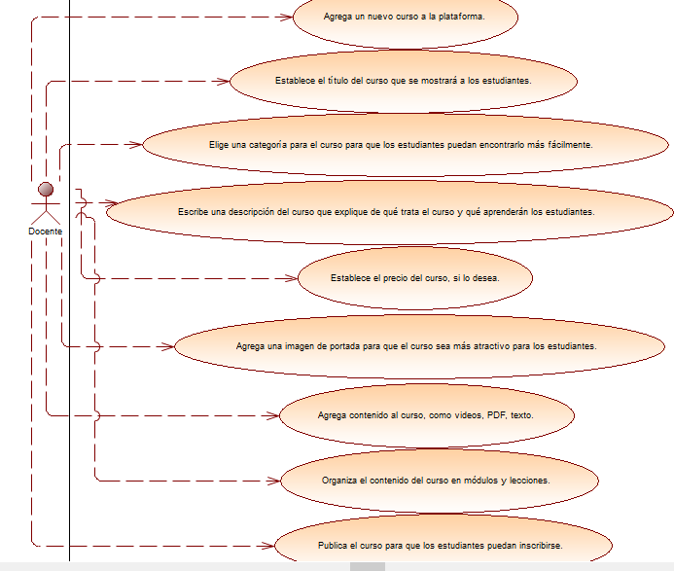

Ilustración 15: Diagrama de casos de uso - Creación de cursos

Ventas Docentes:

* El docente puede ver el número total de cursos que ha vendido.
* El docente puede ver el total de ventas que ha generado.
* El docente puede ver una gráfica que muestra las ventas de cada curso que ha creado.
* El docente puede ver las ventas por periodo de tiempo, como por día, semana, mes o año.

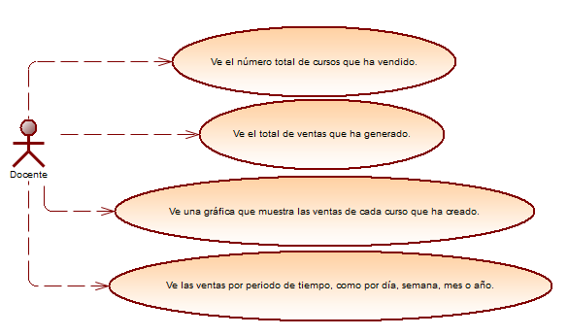

Ilustración 16: Diagrama de casos de uso - Ventas docentes

### Diagramas de secuencia

Inicio de Sesión:

El usuario ingresa sus datos y el sistema valida su acceso.

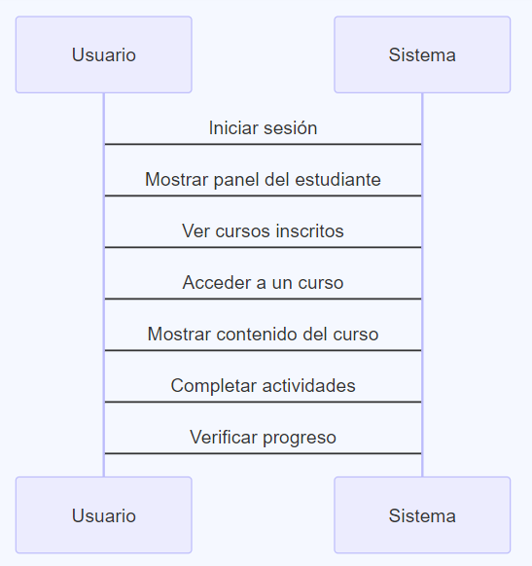

Ilustración 17: Diagrama de secuencia - Inicio de sesión

Registro de Usuario:

El usuario ingresa sus datos, el sistema los valida y lo registra.

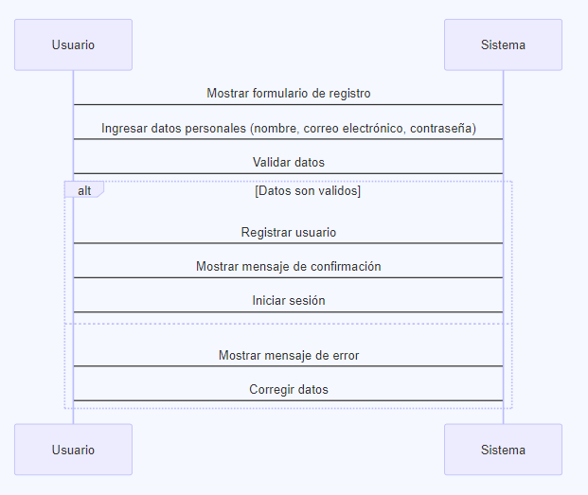

Ilustración 18: Diagrama de secuencia - Registro de usuario

Búsqueda de Cursos:

El usuario busca cursos por palabras clave, categoría o precio.

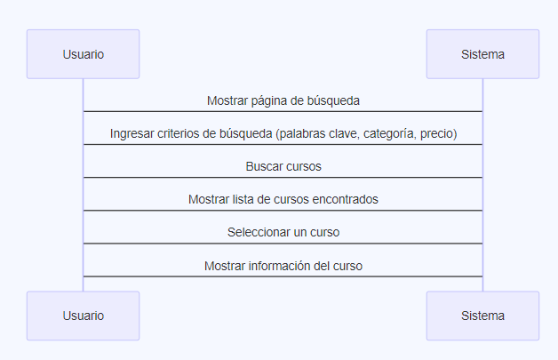

Ilustración 19: Diagrama de secuencia - Búsqueda de cursos

Panel del Estudiante:

El usuario ve sus cursos inscritos, accede a ellos y verifica su progreso.

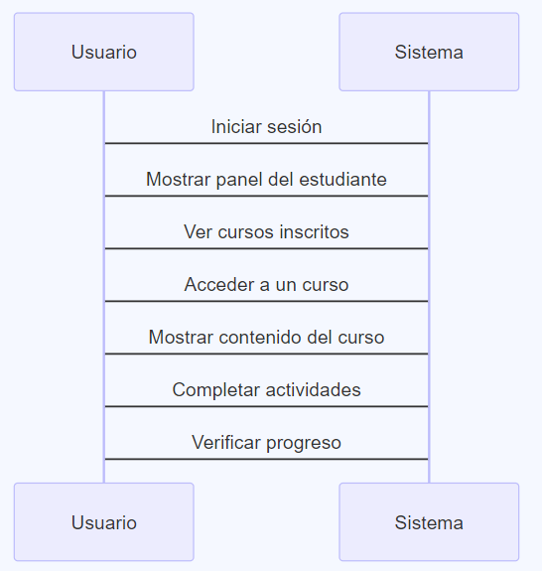

Ilustración 20: Diagrama de secuencia - Panel del estudiante

Contenido del Curso:

El usuario accede al contenido del curso, como videos, documentos.

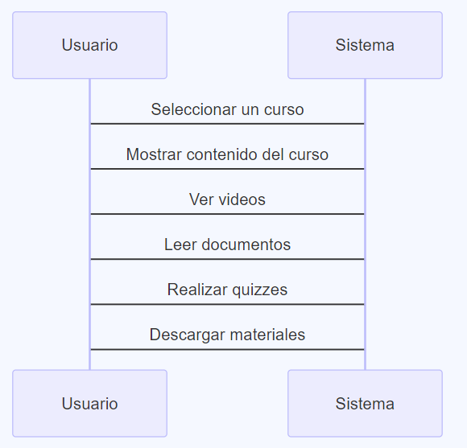

Ilustración 21: Diagrama de secuencia - Contenido del curso

Gestión de cursos:

El docente ve, edita, elimina y crea cursos.

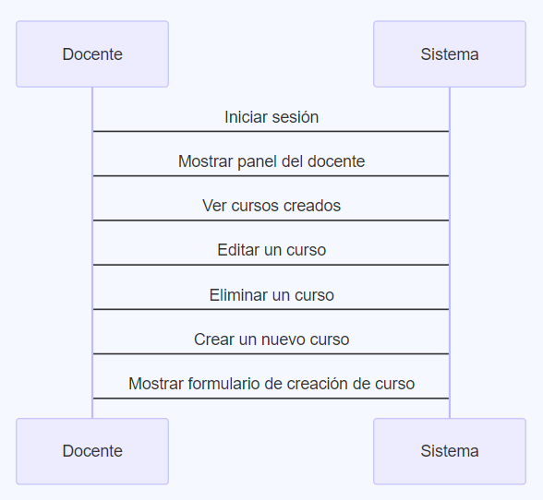

Ilustración 22: Diagrama de secuencia - Gestión de cursos

Creación de cursos:

El docente ingresa la información y el contenido del curso, y el sistema lo crea.

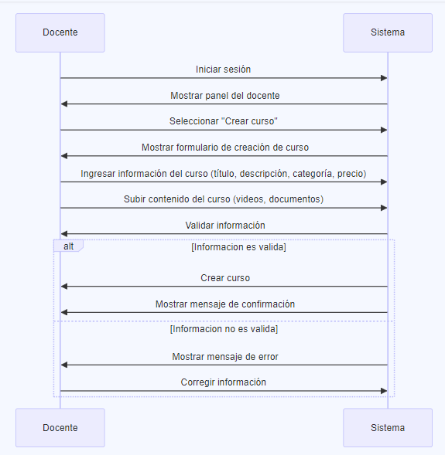

Ilustración 23: Diagrama de secuencia - Creación de cursos

Ventas Docentes:

El estudiante compra un curso, el sistema registra la venta y le da acceso.

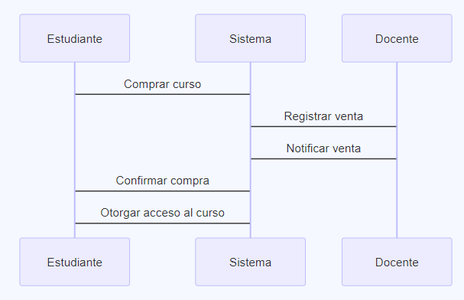

Ilustración 24: Diagrama de secuencia - Ventas docentes

### Diagramas de colaboración

Inicio de Sesión:

Este diagrama de colaboración representa el proceso de inicio de sesión en la plataforma. Un usuario ingresa sus credenciales, el sistema las valida y, si son válidas, le otorga acceso a la plataforma.

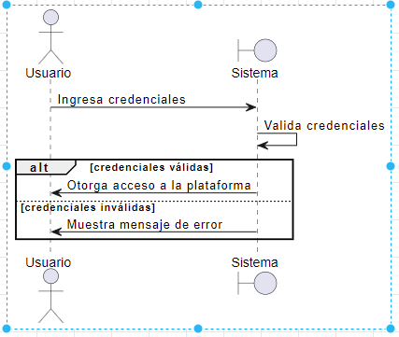

Ilustración 25: Diagramas de colaboración - Inicio de sesión

Registro de Usuario:

Este diagrama muestra el flujo de interacción entre un usuario y el sistema durante el proceso de registro. El usuario completa un formulario de registro, el sistema valida la información y crea una nueva cuenta para el usuario.

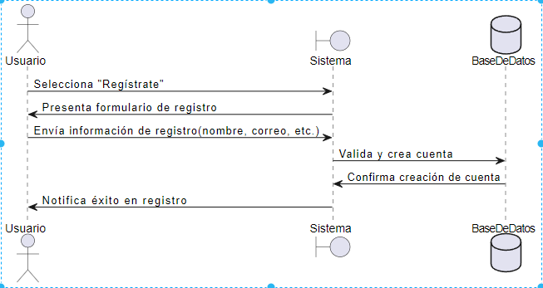

Ilustración 26: Diagramas de colaboración - Registro de usuario

Búsqueda de Cursos:

En este diagrama, un estudiante realiza una búsqueda de cursos en la plataforma. El sistema procesa la solicitud, busca cursos en la base de datos y muestra los resultados al estudiante.

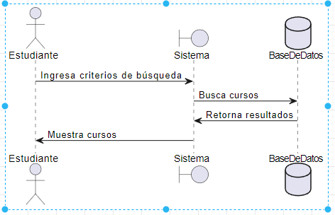

Ilustración 27: Diagramas de colaboración - Búsqueda de cursos

Panel del Estudiante:

Este diagrama describe cómo un estudiante interactúa con el sistema para ver su panel de estudiante, que incluye una lista de cursos inscritos y su progreso en cada curso.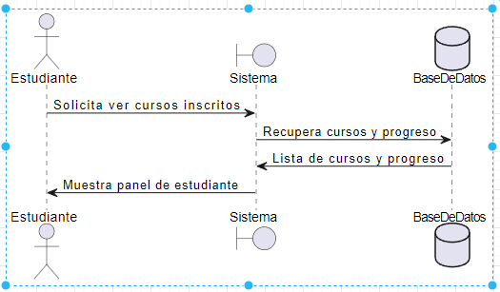

Ilustración 28: Diagramas de colaboración - Panel del estudiante

Contenido del Curso:

El diagrama muestra cómo un estudiante accede al contenido de un curso específico, incluidos los módulos, las lecciones y las actividades. El sistema recupera y muestra el contenido del curso al estudiante.

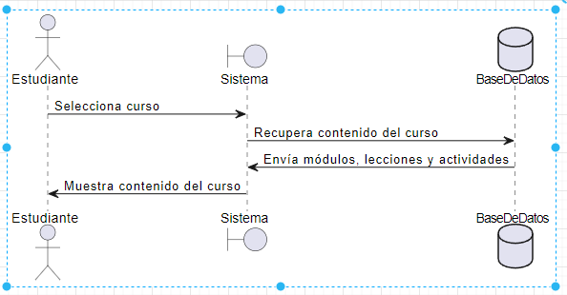

Ilustración 29: Diagramas de colaboración - Contenido del curso

Gestión de cursos:

En este diagrama, un docente gestiona sus cursos publicados en la plataforma. El docente puede ver la lista de cursos, editar o eliminar cursos existentes, y agregar nuevos cursos.

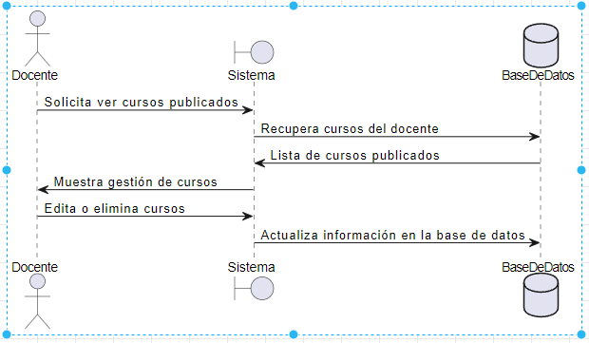

Ilustración 30: Diagramas de colaboración - Gestión de cursos

Creación de cursos:

Este diagrama ilustra el proceso de creación de un nuevo curso por parte de un docente. El docente proporciona los detalles del curso, como el título, la descripción y el contenido, y el sistema crea y publica el curso en la plataforma.

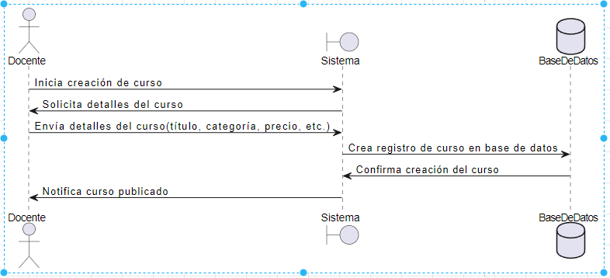

Ilustración 31: Diagramas de colaboración - Creación de cursos

Ventas Docentes:

El diagrama muestra cómo un docente puede ver estadísticas de ventas de sus cursos. El sistema recupera y presenta información sobre el número total de cursos vendidos, las ventas totales generadas y las ventas por curso y período de tiempo.

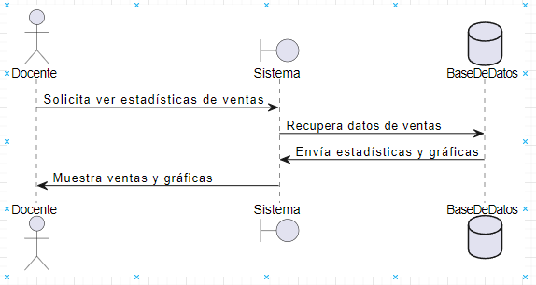

Ilustración 32: Diagramas de colaboración - Ventas docentes

### Diagramas de clases

El diagrama de clases representa la estructura estática de las entidades principales y sus relaciones en la plataforma de aprendizaje en línea. A continuación, se proporciona una descripción para cada clase y relación:

* Usuario: La clase base que representa a cualquier usuario de la plataforma, ya sea un estudiante o un docente. Contiene atributos como ID, nombre, correo electrónico y contraseña.
* Estudiante: Una subclase de Usuario que representa a un estudiante en la plataforma. Tiene una lista de cursos en los que está inscrito y lleva un seguimiento del progreso en cada curso.
* Docente: Otra subclase de Usuario, representa a un docente en la plataforma. Publica cursos y puede ver estadísticas de ventas.
* Curso: Representa un curso en la plataforma. Contiene atributos como ID, título, descripción, precio y una lista de contenidos. También mantiene una relación con el docente que lo creó.
* Contenido: Representa el contenido dentro de un curso, como videos, PDF o texto. Tiene atributos como ID, nombre y tipo de contenido. Un curso puede tener múltiples contenidos.

El diagrama muestra las relaciones entre estas clases:

* La relación entre Usuario, Estudiante y Docente refleja que un usuario puede ser tanto estudiante como docente, o ninguno de los dos.
* La relación entre Estudiante y Curso indica que un estudiante puede estar inscrito en varios cursos, y un curso puede tener varios estudiantes inscritos.
* La relación entre Docente y Curso muestra que un docente puede publicar varios cursos, pero un curso solo puede ser publicado por un docente.
* La relación entre Curso y Contenido representa que un curso puede tener múltiples contenidos, y un contenido solo pertenece a un curso.

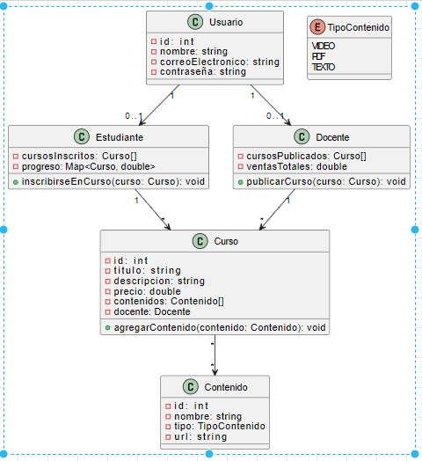

Ilustración 33: Diagramas de clases

## Diseño de Base de Datos

Al utilizar este diseño de base de datos, la plataforma de aprendizaje en línea puede gestionar eficazmente la información relacionada con los usuarios, cursos, progreso del estudiante y ventas, proporcionando así una experiencia de aprendizaje fluida y personalizada para todos los usuarios involucrados.

### Diseño conceptual (E/R)

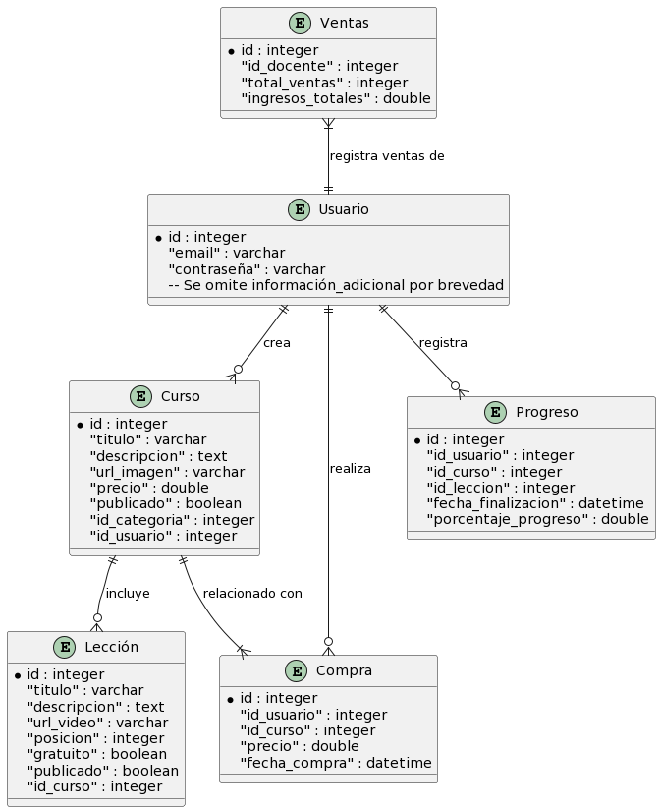

Ilustración 34: Diseño conceptual (E/R)

### Diseño lógico

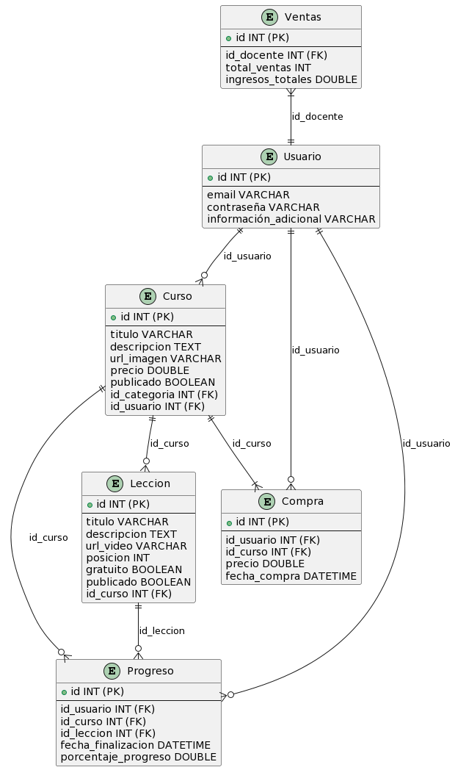

Ilustración 35: Diseño lógico

### Diseño físico

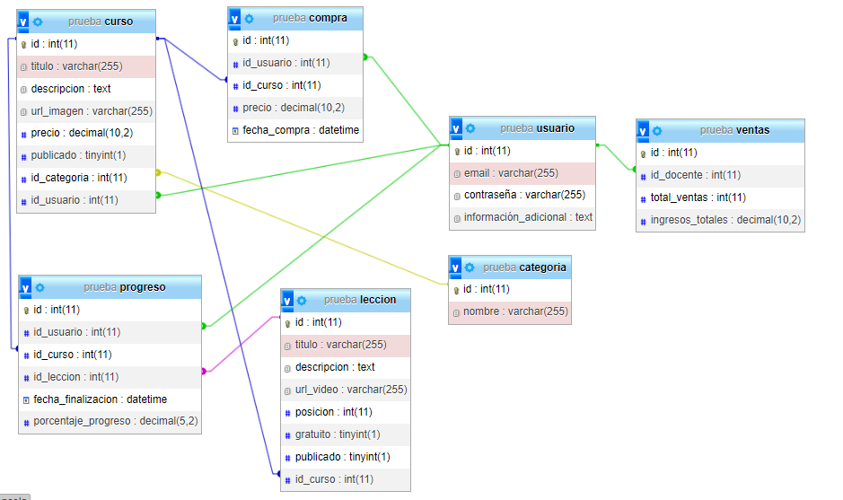

Ilustración 36: Diseño físico

### Modelado de base de datos

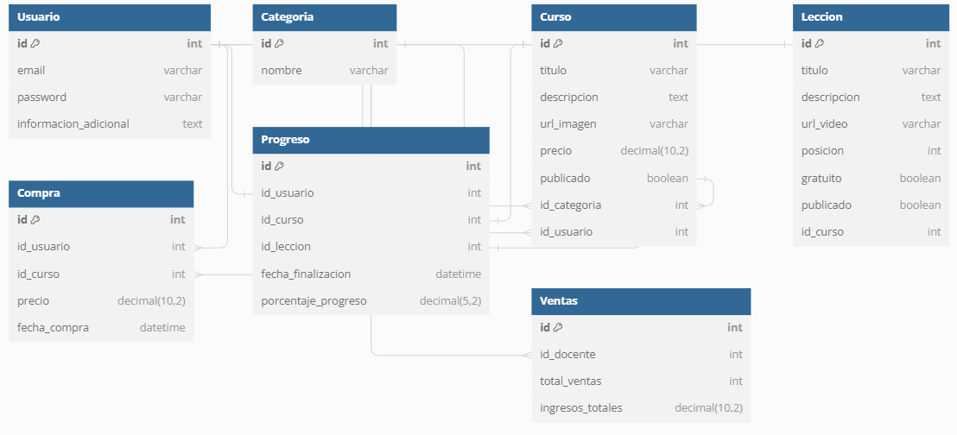

Ilustración 37: Modelado de base de datos

## Diseño de Interfaces Básicas

### Inicio de Sesión: Esta pantalla es el punto de entrada a la plataforma, donde los usuarios pueden iniciar sesión para acceder a sus cuentas. Ofrece la opción de ingresar con una cuenta de Google o mediante una dirección de correo electrónico, proporcionando así flexibilidad y rapidez en el acceso.

Ilustración 38: Diseño de interfaces básicas - Inicio de sesión

### 

### Registro de Usuario: En esta interfaz, los nuevos usuarios pueden crear una cuenta para usar la plataforma. Se les solicita proporcionar una dirección de correo electrónico y una contraseña, con la opción adicional de registrarse a través de Google, simplificando el proceso para aquellos que prefieren utilizar sus cuentas existentes de Google.

Ilustración 39: Diseño de interfaces básicas - Registro de usuario

### 

### Búsqueda de Cursos: Esta sección permite a los estudiantes buscar cursos en los que podrían estar interesados. Presenta una vista de catálogo donde los cursos pueden ser explorados y seleccionados para más detalles, incluyendo precios y una breve descripción.

Ilustración 40: Diseño de interfaces básicas - Búsqueda de cursos

### Panel del Estudiante: Aquí los estudiantes pueden visualizar el progreso de los cursos en los que están inscritos. La interfaz muestra cursos en progreso y completados, aunque en la imagen proporcionada no se encuentran cursos disponibles, indicando que el estudiante aún no se ha inscrito en ninguno.

Ilustración 41: Diseño de interfaces básicas - Panel del estudiante

### 

### Contenido del Curso: Esta pantalla detalla los capítulos y el contenido de un curso específico. Los estudiantes pueden seguir su progreso y acceder a los materiales del curso, como videos y documentos PDF. También pueden marcar las lecciones como completadas a medida que avanzan.

Ilustración 42: Diseño de interfaces básicas - Contenido del curso

### 

### Gestión de Cursos: Esta interfaz muestra a los docentes una lista de sus cursos publicados, con la posibilidad de filtrar y ordenar la lista. Permite a los docentes monitorear y gestionar sus cursos de manera eficiente.

Ilustración 43: Diseño de interfaces básicas - Gestión de cursos

### 

### Creación de Cursos: Aquí los docentes pueden crear nuevos cursos. La pantalla guía al usuario a través de diferentes pasos para configurar un curso, como agregar un título, una descripción, establecer un precio y subir recursos y adjuntos.

Ilustración 44: Diseño de interfaces básicas - Creación de cursos

### 

### Ventas Docentes: En esta sección los docentes pueden ver un resumen de las ventas y los ingresos de sus cursos. La pantalla muestra estadísticas clave, como el ingreso total y el número total de ventas, ayudando a los docentes a hacer seguimiento del rendimiento financiero de sus cursos.

Ilustración 45: Diseño de interfaces básicas - Ventas docentes

# CAPÍTULO 6

# CODIFICACIÓN DEL SOFTWARE

## Desarrollo del Sprint 1

### Sprint planning

El objetivo principal de este sprint es establecer la base para el registro de usuarios y la creación/edición de cursos en nuestra plataforma.

### Sprint backlog

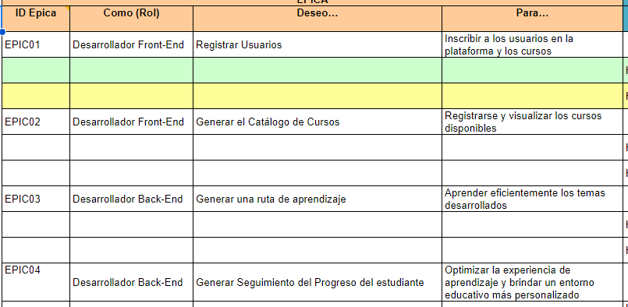

Ilustración 46: Sprint Backlog – Sprint 1

### Historias de usuarios

* Registro de Usuarios.
* Creación y Edición de Cursos (Parte inicial).
* Implementación de Formulario de Registro.
* Desarrollo de Interfaz de Creación de Curso (Parte inicial).

### Taskboard

### Registro de Usuarios:

* Crear Backend
* Diseñar Interfaz
* Implementar Fronted
* Conectar con Base de Datos

### Creación y Edición de Cursos (Parte inicial):

* Diseñar Interfaz de Creación
* Implementar Backend
* Agregar Campos Básicos
* Pruebas de Integración

### Implementación de Formulario de Registro:

* Desarrollar Validación de Datos:
* Integrar Recaptcha
* Pruebas de Funcionalidad:

### Desarrollo de Interfaz de Creación de Curso:

* Diseñar Estructura de Página
* Implementar Frontend
* Agregar Campos Iniciales

### Sprint review

* Demostración de Registro de Usuarios:
  + Presentación de la funcionalidad de registro de usuarios desarrollada durante el Sprint.
  + Demostración del proceso para que los usuarios se registren en la plataforma.
  + Solicitar retroalimentación sobre la facilidad de uso y la efectividad del proceso de registro.
* Demostración de Creación y Edición de Cursos (Parte inicial):
  + Presentación de la parte inicial del desarrollo de la funcionalidad de creación y edición de cursos.
  + Demostración de cómo los instructores pueden comenzar a crear un nuevo curso y editar información básica del curso.
  + Solicitar retroalimentación sobre la interfaz de usuario y las funcionalidades proporcionadas.
* Demostración de Implementación de Formulario de Registro:
  + Presentación de la implementación del formulario de registro dentro de la plataforma.
  + Demostración de los campos incluidos en el formulario y cómo se procesa la información ingresada por los usuarios.
  + Solicitar retroalimentación sobre la claridad de los campos y cualquier mejora deseada.
* Demostración de Desarrollo de Interfaz de Creación de Curso (Parte inicial):
  + Presentación de la parte inicial del desarrollo de la interfaz de creación de curso.
  + Demostración de la estructura básica de la página de creación de curso y los campos disponibles.
  + Solicitar retroalimentación sobre la usabilidad y la disposición de los elementos en la interfaz.

### Criterios de aceptación

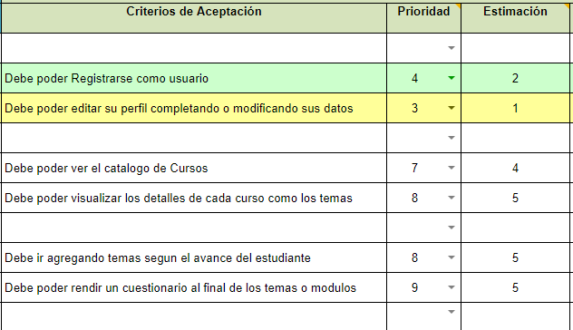

Ilustración 47: Criterios de aceptación – Sprint 1

### Resultados del sprint

Tomando en cuenta el tiempo y la alineación con el cronograma de actividades podemos afirmar que nos encontramos cubriendo satisfactoriamente el plazo de entrega de este primer sprint.

#### Evidencias/Prueba de desarrollo.

### 

Ilustración 48: Prueba de desarrollo - Sprint 1

## Desarrollo del Sprint 2

### Sprint planning

El objetivo principal de este sprint es permitir a los usuarios subir y descargar materiales, así como desarrollar la interfaz de edición de cursos para mejorar la experiencia del usuario en la plataforma.

### Sprint backlog

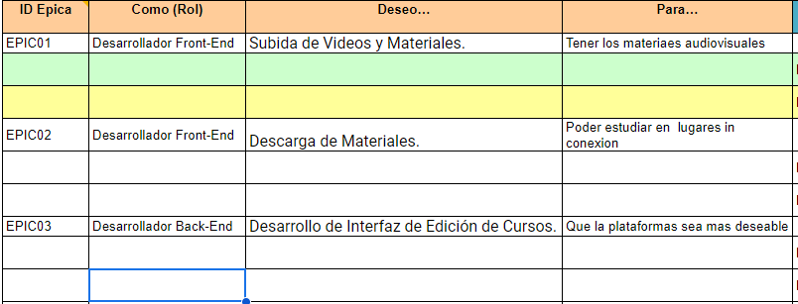

Ilustración 49: Sprint backlog - Sprint 2

### Historias de usuarios

* Subida de Videos y Materiales.
* Descarga de Materiales.
* Desarrollo de Interfaz de Edición de Cursos.

### Taskboard

### Subida de Videos y Materiales:

* Implementar Backend de Subida
* Crear Interfaz de Subida
* Integrar Almacenamiento en la Nube
* Pruebas de Funcionalidad

### Descarga de Materiales:

* Implementar Backend de Descarga
* Agregar Opción de Descarga
* Pruebas de Funcionalidad

### Desarrollo de Interfaz de Edición de Cursos:

* Diseñar Estructura de Página de Edición
* Implementar Frontend de Edición
* Agregar Funcionalidades de Edición
* Pruebas de Funcionalidad

### Sprint review

* Demostración de Subida de Videos y Materiales:
  + Presentación de la funcionalidad de subida de videos y materiales desarrollada durante el Sprint.
  + Demostración del proceso para que los instructores suban videos y otros materiales al sistema.
  + Solicitar retroalimentación sobre la facilidad de uso y la eficacia de la funcionalidad.
* Demostración de Descarga de Materiales:
  + Presentación de la funcionalidad de descarga de materiales implementada durante el Sprint.
  + Demostración de cómo los usuarios pueden descargar materiales adjuntos a los cursos.
  + Solicitar retroalimentación sobre la accesibilidad y la utilidad de la funcionalidad de descarga.
* Demostración de Desarrollo de Interfaz de Edición de Cursos:
  + Presentación del desarrollo de la interfaz de edición de cursos realizada durante el Sprint.
  + Demostración de las funcionalidades de edición disponibles para los instructores, como modificar información del curso, agregar o eliminar materiales, etc.
  + Solicitar retroalimentación sobre la usabilidad y la eficiencia de la interfaz de edición.

### Criterios de aceptación

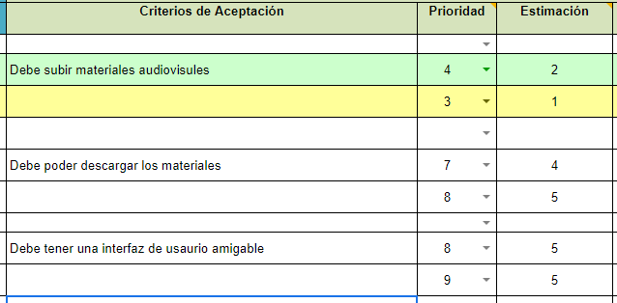

Ilustración 50: Criterios de aceptación - Sprint 2

### Resultados del sprint

Hasta este punto, nuestro avance indica que estamos en buen camino para cumplir con el plazo establecido para finalizar el primer sprint. Estamos progresando de manera constante y dentro de las expectativas dentro del marco temporal definido para esta etapa inicial del proyecto. Nuestro equipo está trabajando de manera eficiente y coordinada, lo que nos permite mantenernos en línea con el calendario planificado y alcanzar nuestros objetivos.

#### Evidencias/Prueba de desarrollo.

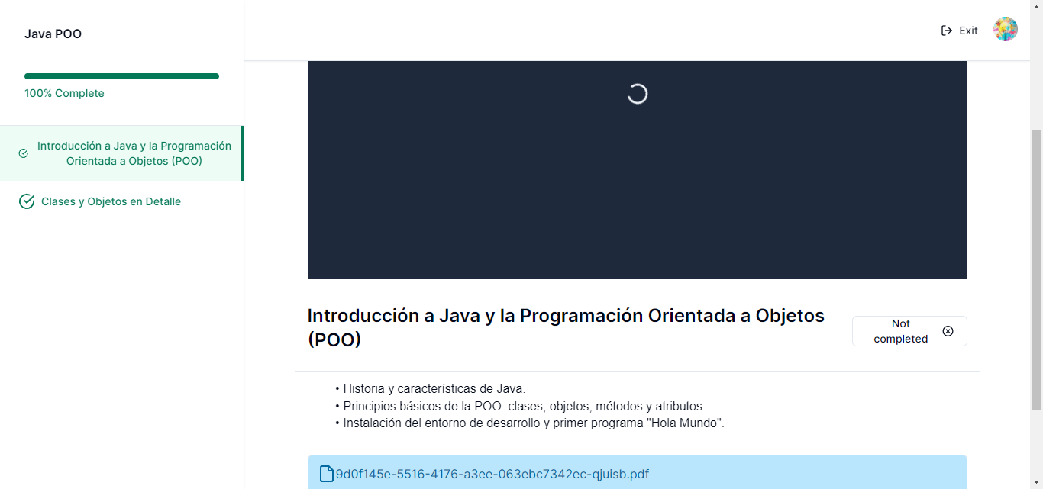

Ilustración 51: Prueba de desarrollo - Sprint 2

## Desarrollo del Sprint 3

### Sprint planning

El objetivo principal de este sprint es mejorar la experiencia de usuario en la navegación de los cursos, organizar los módulos y lecciones de manera eficiente, proporcionar retroalimentación instantánea y permitir la integración de enlaces externos para enriquecer el contenido del curso.

### Sprint backlog

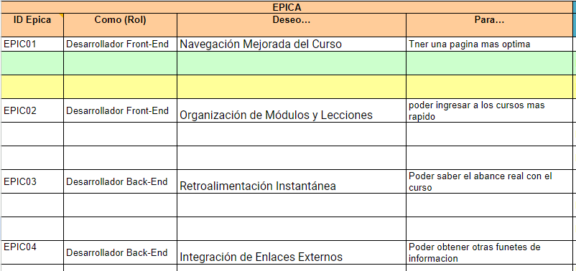

Ilustración 52: Sprint backlog - Sprint 3

### Historias de usuarios

* Navegación Mejorada del Curso.
* Organización de Módulos y Lecciones.
* Retroalimentación Instantánea.
* Integración de Enlaces Externos.

### Taskboard

### Navegación Mejorada del Curso:

* Diseñar Interfaz de Navegación
* Implementar Funcionalidades de Navegación
* Agregar Opciones de Búsqueda y Filtrado

### Organización de Módulos y Lecciones:

* Desarrollar Herramientas de Organización
* Implementar Funcionalidades de Agrupación

### Retroalimentación Instantánea:

* Desarrollar Funcionalidad de Retroalimentación
* Integrar Resultados y Explicaciones

### Integración de Enlaces Externos:

* Implementar Opción de Agregar Enlaces
* Configurar Apertura en Nueva Pestaña

### Sprint review

* Demostración de Navegación Mejorada del Curso:
  + Presentación de la funcionalidad de navegación mejorada del curso desarrollada durante el Sprint.
  + Demostración de cómo los usuarios pueden navegar de manera más eficiente entre módulos y lecciones.
  + Solicitar retroalimentación sobre la usabilidad y la efectividad de la navegación mejorada.
* Demostración de Organización de Módulos y Lecciones:
  + Presentación de la funcionalidad de organización de módulos y lecciones implementada durante el Sprint.
  + Demostración de cómo los instructores pueden organizar y reorganizar módulos y lecciones dentro de un curso.
  + Solicitar retroalimentación sobre la facilidad de uso y la utilidad de la funcionalidad de organización.
* Demostración de Retroalimentación Instantánea:
  + Presentación de la funcionalidad de retroalimentación instantánea desarrollada durante el Sprint.
  + Demostración de cómo los usuarios reciben retroalimentación inmediata después de completar evaluaciones.
  + Solicitar retroalimentación sobre la claridad y la utilidad de la retroalimentación proporcionada.
* Demostración de Integración de Enlaces Externos:
  + Presentación de la funcionalidad de integración de enlaces externos implementada durante el Sprint.
  + Demostración de cómo los instructores pueden agregar enlaces externos relevantes en el contenido del curso.
  + Solicitar retroalimentación sobre la accesibilidad y la relevancia de la funcionalidad de integración de enlaces externos.

### Criterios de aceptación

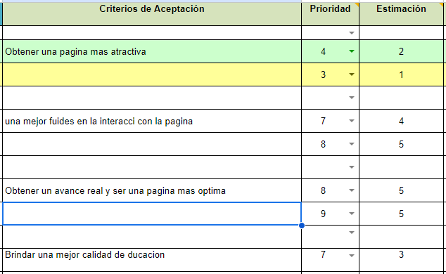

Ilustración 53: Criterios de aceptación - Sprint 3

### Resultados del sprint

Basándonos en el progreso realizado hasta el momento y su alineación con el cronograma establecido, podemos afirmar que estamos cumpliendo de manera satisfactoria con el plazo de entrega previsto para este tercer sprint.

#### Evidencias/Prueba de desarrollo.

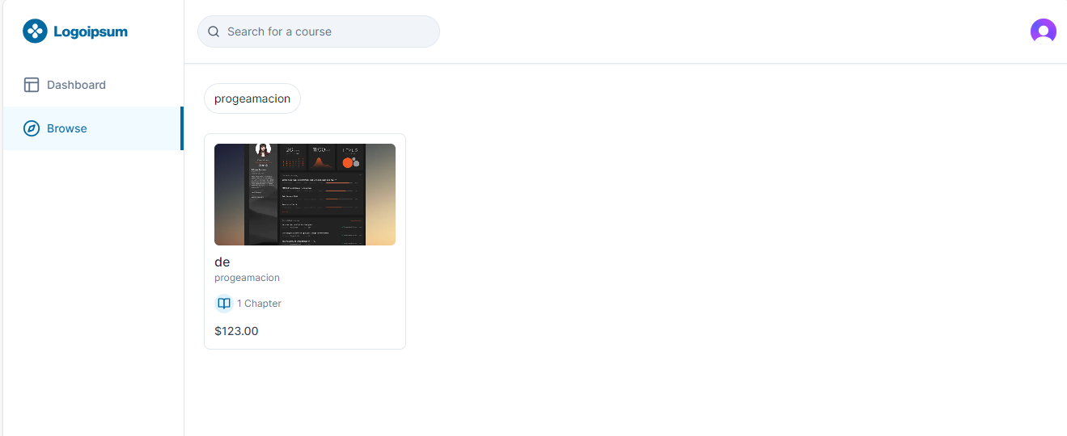

Ilustración 54: Pruebas de desarrollo - Sprint 3

## Desarrollo del Sprint 4

### Sprint planning

El objetivo principal de este sprint es mejorar la personalización de los perfiles de usuario, proporcionar una manera segura de restablecer contraseñas olvidadas y permitir el acceso y análisis de estadísticas para los usuarios y administradores de la plataforma.

### Sprint backlog

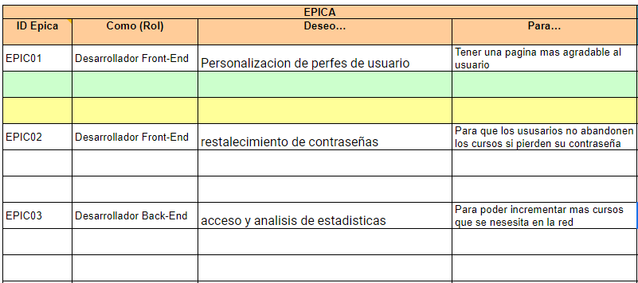

Ilustración 55: Sprint backlog - Sprint 4

### Historias de usuarios

* Personalización de Perfiles de Usuario.
* Restablecimiento de Contraseña.
* Acceso y Análisis de Estadísticas.

### Taskboard

### Personalización de Perfiles de Usuario:

* Diseñar Interfaz de Perfil de Usuario
* Implementar Funcionalidades de Personalización

### Restablecimiento de Contraseña:

* Crear Página de Restablecimiento de Contraseña
* Desarrollar Lógica de Restablecimiento

### Acceso y Análisis de Estadísticas:

* Implementar Panel de Estadísticas
* Desarrollar Funcionalidades de Análisis

### Sprint review

* Demostración de Personalización de Perfiles de Usuario:
  + Presentación de la funcionalidad de personalización de perfiles de usuario implementada durante el Sprint.
  + Demostración de cómo los usuarios pueden agregar información personalizada, como foto de perfil, biografía, etc.
  + Solicitar retroalimentación de los stakeholders sobre la usabilidad y la experiencia de usuario.
* Demostración de Restablecimiento de Contraseña:
  + Presentación de la funcionalidad de restablecimiento de contraseña desarrollada durante el Sprint.
  + Demostración del proceso para que los usuarios restablezcan su contraseña en caso de olvido.
  + Solicitar retroalimentación sobre la efectividad y seguridad del proceso de restablecimiento de contraseña.
* Demostración de Acceso y Análisis de Estadísticas:
  + Presentación de la funcionalidad de acceso y análisis de estadísticas implementada durante el Sprint.
  + Demostración de cómo los administradores pueden acceder a estadísticas relevantes sobre el uso de la plataforma.
  + Solicitar retroalimentación sobre la utilidad y la precisión de las estadísticas proporcionadas.
* Retroalimentación de los Stakeholders:
  + Invitar a los stakeholders a compartir sus comentarios, preguntas y sugerencias sobre las funcionalidades presentadas.
  + Registrar cualquier comentario o solicitud de cambio para ser considerado en futuros Sprints.

### Criterios de aceptación

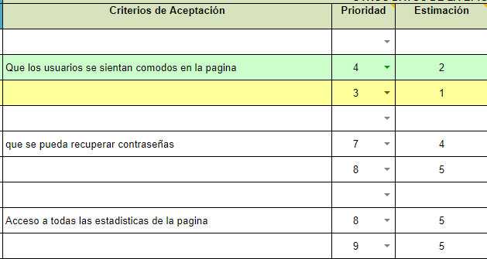

Ilustración 56: Criterios de aceptación - Sprint 4

### Resultados del sprint

Considerando cómo avanzan nuestras actividades y si están en línea con el calendario establecido, parece que estamos cumpliendo satisfactoriamente con el plazo previsto para terminar este primer sprint. Hasta el momento, nuestro progreso indica que estamos dentro de las expectativas y avanzando consistentemente dentro del marco de tiempo definido para este punto inicial del proyecto.

#### Evidencias/Prueba de desarrollo.

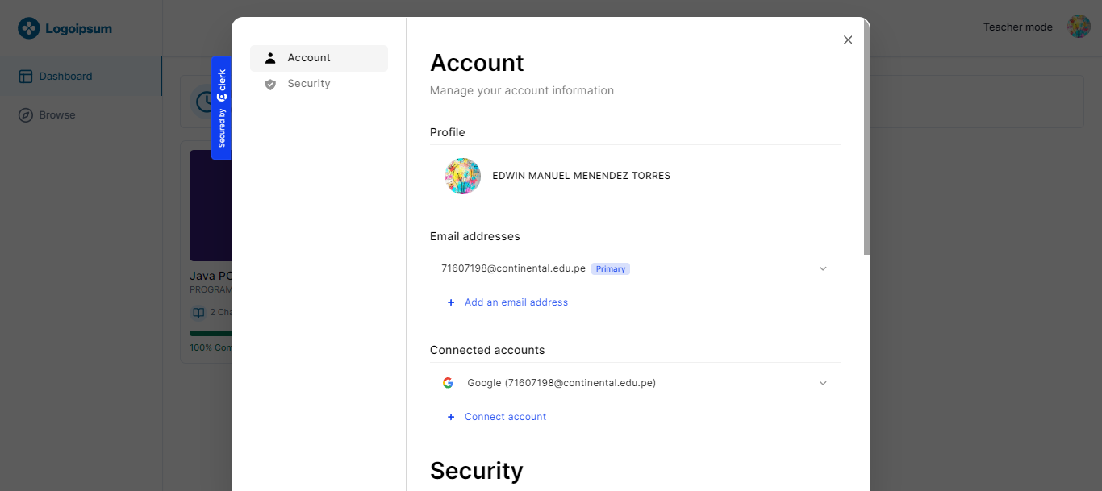

Ilustración 57: Pruebas de desarrollo - Sprint 4

# CAPÍTULO 7

# PRUEBAS DE SOFTWARE

## Plan de Pruebas

**7.1.1. Introducción**

* El objetivo de este plan de pruebas es garantizar la calidad y el rendimiento de la plataforma de aprendizaje en línea "CodeCeviche".
* Las pruebas se centrarán en validar la funcionalidad, la usabilidad y la seguridad de la plataforma.

**7.1.2. Objetivos de la prueba**

* Verificar que todas las funciones de la plataforma funcionen según lo diseñado.
* Validar la usabilidad y la experiencia del usuario.
* Garantizar la seguridad de los datos y la privacidad del usuario.
* Identificar y corregir errores y deficiencias en la plataforma.

**7.1.3. Estrategia de pruebas**

* Se utilizará un enfoque de pruebas combinadas, que incluirá pruebas manuales y automatizadas.
* Se llevarán a cabo pruebas funcionales, de usabilidad, de rendimiento y de seguridad.
* Se utilizarán herramientas de automatización para las pruebas repetitivas y de regresión.
* Se realizarán pruebas en diferentes navegadores web y dispositivos para garantizar la compatibilidad.

**7.1.4. Alcance de las pruebas**

* Se probarán todas las funciones principales de la plataforma, incluyendo el registro de usuarios, la navegación por el contenido, la participación en cursos, las evaluaciones y la generación de informes.
* Se probarán diferentes roles de usuarios, como administradores, instructores y estudiantes.
* Se probarán los aspectos de seguridad de la plataforma, incluyendo la protección de datos y la prevención de accesos no autorizados.

**7.1.5. Recursos**

* Personal asignado para realizar las pruebas: 2 probadores manuales, 1 ingeniero de pruebas automatizadas.
* Hardware y software: Equipos de prueba con diferentes sistemas operativos y navegadores, herramientas de automatización de pruebas.
* Entorno de pruebas: Servidores de desarrollo y prueba, bases de datos de prueba.

**7.1.6. Planificación de las pruebas**

* Las pruebas se llevarán a cabo durante un período de dos semanas, divididas en diferentes fases (pruebas unitarias, de integración, de sistema, etc.).
* Se asignarán fechas específicas para cada tipo de prueba y se seguirá un cronograma detallado.

**7.1.7. Procedimiento de pruebas**

* Se elaborarán casos de prueba detallados para cada función y característica de la plataforma.
* Se documentarán los resultados de las pruebas, incluyendo errores encontrados, comportamientos inesperados y observaciones generales.

**7.1.8. Criterios de aceptación**

* Las pruebas se considerarán exitosas si se cumplen todos los criterios de aceptación definidos previamente.
* Se realizarán pruebas de aceptación con los usuarios finales para validar la satisfacción y la utilidad de la plataforma.

**7.1.9. Riesgos y problemas potenciales**

* Identificación de posibles riesgos que puedan afectar el proceso de pruebas, como fallos de integración, problemas de rendimiento y vulnerabilidades de seguridad.
* Se establecerá un plan de contingencia para abordar estos riesgos en caso de que se presenten.

**7.1.10. Plan de informes y seguimiento.**

* Se generarán informes diarios y semanales sobre el progreso de las pruebas y los resultados obtenidos.
* Se designará a un responsable de seguimiento para asegurar que los problemas identificados durante las pruebas se aborden de manera oportuna.

**7.1.11. Aprobaciones**

El plan de pruebas será revisado y aprobado por el equipo de desarrollo, el equipo de pruebas y la dirección de la empresa antes de su implementación.

# CONCLUSIONES

1. Nuestro objetivo principal es revolucionar la educación en línea, creando una plataforma que no solo sea accesible y fácil de usar, sino que también proporcione una experiencia de aprendizaje enriquecedora y personalizada para cada usuario.
2. La personalización y accesibilidad son pilares esenciales en nuestro proyecto, asegurando que la plataforma se adapte a las necesidades individuales de los estudiantes, permitiéndoles aprender a su propio ritmo y de manera efectiva.
3. La implementación de metodologías ágiles ha sido fundamental, facilitando un desarrollo flexible y adaptativo del proyecto, lo que nos permite responder rápidamente a los cambios y mejorar continuamente la plataforma basándonos en el feedback de los usuarios.
4. La colaboración interdisciplinaria entre tecnología, pedagogía y diseño de experiencia de usuario ha enriquecido significativamente nuestro trabajo, permitiéndonos crear una solución educativa que es tanto innovadora como efectiva.
5. Nos hemos enfocado en asegurar la accesibilidad universal, trabajando para que nuestra plataforma sea utilizada por estudiantes de todos los contextos y capacidades, eliminando barreras para el acceso a la educación de calidad.

# RECOMENDACIONES

1. Continuar mejorando la Personalización: Investigar y aplicar nuevas tecnologías de inteligencia artificial para ofrecer recomendaciones de aprendizaje aún más personalizadas y adaptativas.
2. Fomentar la Colaboración Comunitaria: Crear espacios dentro de la plataforma que incentiven la interacción y colaboración entre estudiantes, facilitando el aprendizaje colaborativo.
3. Incorporar Feedback Continuo: Establecer mecanismos para recoger y analizar constantemente las opiniones de los usuarios, permitiéndonos ajustar y mejorar la plataforma de manera proactiva.
4. Expandir Recursos Educativos: Continuar ampliando la biblioteca de recursos educativos disponibles, asegurándonos de que cubra una amplia gama de áreas de estudio y niveles de habilidad.
5. Mejorar Accesibilidad y Usabilidad: Realizar pruebas de usabilidad regularmente para identificar y eliminar barreras que podrían impedir el acceso efectivo a la plataforma, garantizando que sea inclusiva para todos los usuarios.

# ANEXOS

## Anexo 01. Manual Técnico

**1. Introducción**

**Objetivo del Manual**

El presente manual técnico tiene como objetivo proporcionar una guía detallada para comprender la arquitectura, funcionamiento y mantenimiento de la plataforma de aprendizaje desarrollada. Está diseñado para asistir a los desarrolladores, administradores y usuarios finales en la comprensión y utilización efectiva de la plataforma.

**Propósito y Alcance del Proyecto**

La plataforma de aprendizaje se centra en proporcionar una experiencia educativa en línea especializada en lenguajes de programación. Su objetivo es facilitar la enseñanza y el aprendizaje de conceptos de programación a través de recursos interactivos y herramientas prácticas.

**Audiencia Objetivo**

Este manual está dirigido a:

* Desarrolladores que deseen entender la arquitectura y tecnologías utilizadas en la plataforma.
* Administradores encargados de la instalación, configuración y mantenimiento del sistema.
* Usuarios finales, incluidos estudiantes y educadores, que utilizarán la plataforma para acceder al contenido educativo y participar en actividades de aprendizaje.

**2. Arquitectura del Sistema**

**Componentes del Sistema**

La arquitectura de nuestra plataforma de aprendizaje consta de los siguientes componentes principales:

**Interfaz de Usuario:**

* Responsable de proporcionar una experiencia interactiva y amigable para los usuarios finales. Incluye la presentación del contenido educativo, la navegación por la plataforma y la interacción con las herramientas de aprendizaje.

**Lógica de Negocio:**

* Encargada de procesar las solicitudes de los usuarios, gestionar la lógica de la aplicación y coordinar la interacción entre los distintos componentes del sistema. Aquí se encuentran las reglas de negocio y la lógica de procesamiento de datos.

**Base de Datos:**

* Almacena de manera segura la información relevante para el funcionamiento de la plataforma, como los perfiles de usuario, el contenido del curso, el progreso del estudiante y los datos de configuración. Se utiliza para almacenar y recuperar datos de manera eficiente.

**Diagrama de Arquitectura**

* Para visualizar mejor la interacción entre los componentes del sistema, se proporciona el siguiente diagrama de arquitectura:

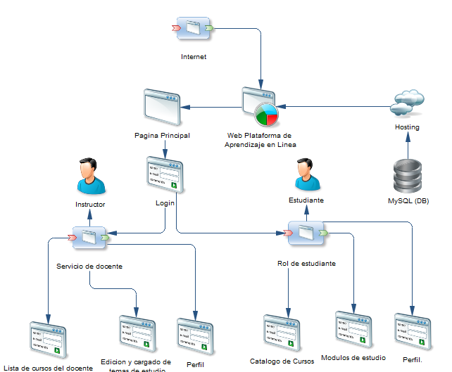

Ilustración 58: Manual técnico - Diagrama de arquitectura

**3. Instalación y Configuración**

Requisitos del Sistema

Antes de proceder con la instalación de la plataforma de aprendizaje, asegúrese de que su entorno cumpla con los siguientes requisitos mínimos:

* Sistema Operativo: Compatible con Windows, macOS o Linux.
* Servidor Web: Se recomienda utilizar Apache o Nginx.
* Base de Datos: PHP DB instalado y configurado.
* Node.js: Versión LTS (Long Term Support) instalada en el servidor.
* Espacio en Disco: Suficiente espacio disponible para almacenar el contenido y los datos del sistema.
* Conexión a Internet: Para acceder a recursos externos y realizar actualizaciones.

**Proceso de Instalación**

A continuación, se detallan los pasos para instalar y configurar la plataforma de aprendizaje:

* Descargar el Código Fuente: Clone el repositorio de GitHub o descargue el paquete de instalación desde el sitio web oficial.
* Instalar Dependencias: Utilice npm (Node Package Manager) para instalar las dependencias del proyecto ejecutando el siguiente comando en la raíz del proyecto:

**npm install**

* Configurar Variables de Entorno: Cree un archivo .env en la raíz del proyecto y configure las variables de entorno necesarias, como las credenciales de la base de datos y las opciones de configuración del servidor.
* Iniciar el Servidor: Ejecute el siguiente comando para iniciar el servidor de la plataforma:

sql

**npm start**

* Acceder a la Plataforma: Una vez que el servidor esté en funcionamiento, acceda a la plataforma a través de su navegador web utilizando la URL proporcionada.

**Personalización de la Plataforma**

La plataforma de aprendizaje se puede personalizar según las necesidades específicas de su institución o proyecto. Puede modificar el diseño, agregar nuevos módulos de aprendizaje, integrar herramientas externas y ajustar la configuración del sistema según sea necesario.

**4. Desarrollo de Contenido**

**Creación y Gestión de Cursos**

La plataforma de aprendizaje permite a los educadores crear y gestionar cursos de manera intuitiva. Los pasos para crear un nuevo curso son los siguientes:

* Inicio de Sesión: Inicie sesión en la plataforma como educador utilizando sus credenciales.
* Creación de Curso: Acceda al panel de control del educador y seleccione la opción para crear un nuevo curso. Complete la información requerida, como el título, la descripción y la categoría del curso.
* Agregar Contenido: Una vez creado el curso, puede agregar contenido al mismo, como módulos de lecciones, tareas, exámenes y recursos multimedia. Utilice el editor integrado para crear contenido interactivo y enriquecido.
* Configuración del Curso: Personalice la configuración del curso según sus preferencias, como las fechas de inicio y finalización, los requisitos de participación y las opciones de evaluación.

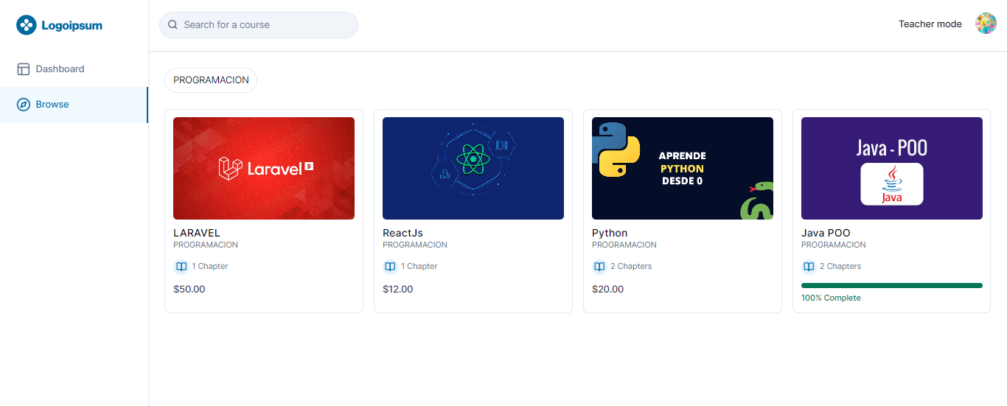

Ilustración 59: Manual técnico - Creación y gestión de cursos

**Creación de Módulos y Lecciones**

Dentro de cada curso, los educadores pueden organizar el contenido en módulos y lecciones para facilitar el aprendizaje secuencial. Los pasos para crear módulos y lecciones son los siguientes:

* Agregar Módulo: Dentro del curso, seleccione la opción para agregar un nuevo módulo. Asigne un nombre descriptivo al módulo y agregue una breve descripción si es necesario.
* Agregar Lección: Dentro de cada módulo, puede agregar múltiples lecciones que abordan temas específicos. Proporcione un título para cada lección y complete el contenido utilizando el editor integrado.
* Configurar Contenido: En cada lección, puede incluir texto, imágenes, videos, ejemplos de código y actividades interactivas para involucrar a los estudiantes y facilitar el aprendizaje.

**Incorporación de Recursos Multimedia**

La plataforma admite la incorporación de diversos recursos multimedia para enriquecer el contenido educativo. Puede agregar imágenes, videos, presentaciones, documentos PDF y enlaces externos para proporcionar información adicional y ejemplos prácticos.



Ilustración 60: Manual técnico - Incorporación de recursos multimedia

**Herramientas de Evaluación y Retroalimentación**

Para evaluar el progreso del estudiante y proporcionar retroalimentación efectiva, la plataforma ofrece diversas herramientas de evaluación, como pruebas, cuestionarios, proyectos prácticos y evaluaciones basadas en proyectos. Los educadores pueden configurar y personalizar estas herramientas según las necesidades de su curso.

**5. Interacción del Usuario**

**Perfiles de Usuario y Roles**

La plataforma admite diferentes roles de usuario, cada uno con permisos y funcionalidades específicas. Los roles de usuario comunes incluyen:

* Estudiante: Puede acceder al contenido del curso, participar en actividades de aprendizaje y realizar evaluaciones.
* Educador: Tiene permisos para crear y gestionar cursos, así como para supervisar el progreso de los estudiantes.
* Administrador: Tiene acceso completo al panel de control del sistema y puede administrar usuarios, cursos, configuraciones y datos del sistema.

**6. Seguridad y Privacidad**

**Políticas de Seguridad de Datos**

La plataforma de aprendizaje implementa políticas de seguridad de datos para proteger la confidencialidad, integridad y disponibilidad de la información de los usuarios. Estas políticas incluyen:

* Cifrado de Datos: Todos los datos sensibles, como contraseñas y datos personales, se almacenan de forma cifrada utilizando algoritmos robustos.
* Control de Acceso: Se aplican mecanismos de control de acceso para garantizar que solo los usuarios autorizados tengan acceso a la información relevante.
* Auditorías de Seguridad: Se realizan auditorías periódicas de seguridad para identificar posibles vulnerabilidades y mejorar las medidas de protección.
* Protección contra Vulnerabilidades Comunes.

La plataforma implementa medidas de protección contra diversas vulnerabilidades comunes, incluyendo:

* Inyección de Código: Se utilizan técnicas de filtrado y validación de datos para prevenir la inyección de código malicioso en la plataforma.
* Ataques de Fuerza Bruta: Se aplican políticas de bloqueo de cuentas y limitación de intentos de inicio de sesión para evitar ataques de fuerza bruta.
* Secuestro de Sesiones: Se utilizan tokens de sesión seguros y mecanismos de autenticación de dos factores para proteger las sesiones de usuario contra el secuestro.

**7. Gestión del Sistema**

**Actualización de la Plataforma**

Para mantener la plataforma actualizada y segura, se recomienda seguir estos pasos para aplicar actualizaciones:

* Monitoreo de Actualizaciones: Esté atento a las actualizaciones y parches de seguridad proporcionados por el equipo de desarrollo de la plataforma.
* Pruebas en Entorno de Desarrollo: Antes de aplicar las actualizaciones en el entorno de producción, pruébalas en un entorno de desarrollo para garantizar la compatibilidad y estabilidad del sistema.
* Aplicación de Actualizaciones: Una vez que las actualizaciones han sido probadas con éxito, aplíquese en el entorno de producción según las instrucciones proporcionadas por el equipo de desarrollo.

**Monitorización del Rendimiento**

Para garantizar un rendimiento óptimo del sistema, se recomienda implementar herramientas de monitorización que permitan supervisar:

* Uso de Recursos: Utilización de CPU, memoria y almacenamiento.
* Tiempo de Respuesta: Tiempo de carga de la plataforma y tiempos de respuesta de las solicitudes.
* Errores y Excepciones: Registros de errores y excepciones para identificar problemas de funcionamiento.
* Copias de Seguridad y Recuperación

Es fundamental realizar copias de seguridad periódicas de los datos del sistema para garantizar la disponibilidad y la integridad de la información en caso de fallos o pérdidas de datos. Se recomienda seguir estas mejores prácticas:

* Planificación de Copias de Seguridad: Establezca un horario regular para realizar copias de seguridad automáticas de la base de datos y los archivos del sistema.
* Almacenamiento Seguro: Almacene las copias de seguridad en ubicaciones externas y seguras para evitar la pérdida de datos en caso de desastres.
* Pruebas de Restauración: Realice pruebas periódicas de restauración para garantizar que las copias de seguridad sean viables y se puedan restaurar correctamente en caso de necesidad.

**10. Referencias**

1. Jiménez Galán, Y. I., Hernández Jaime, J., & Rodríguez Flores, E. (2021). Educación en línea y evaluación del aprendizaje: de lo presencial a lo virtual. RIDE. Revista Iberoamericana para la Investigación y el Desarrollo Educativo, 12(23), 113-130.
2. García, M. A., & Pérez, L. (2019). Impacto de las plataformas de aprendizaje en línea en la educación superior. Revista de Investigación Educativa, 37(2), 345-362.
3. López, R., & Martínez, P. (2018). Estrategias de enseñanza-aprendizaje en plataformas virtuales. Revista de Educación a Distancia, 55, 1-15.
4. Sánchez, A. M., & González, R. (2017). Evaluación de la usabilidad de plataformas de aprendizaje en línea. Revista de Tecnología de Información y Comunicación en Educación, 9(1), 45-60.
5. Torres, E., & Ramírez, J. (2016). Diseño instruccional en plataformas de aprendizaje en línea. Revista de Innovación Educativa, 26(1), 89-104.
6. Vargas, L., & Fernández, D. (2015). Experiencias de docentes en el uso de plataformas de aprendizaje en línea. Revista de Educación en Línea, 10(2), 78-94.
7. Pérez, C., & Rodríguez, F. (2014). Impacto de las redes sociales en las plataformas de aprendizaje en línea. Revista de Tecnología Educativa, 20(3), 112-128.
8. González, M., & Herrera, S. (2013). Estrategias de motivación en plataformas de aprendizaje en línea. Revista de Innovación Pedagógica, 17(2), 45-60.

## Anexo 02. Manual de Usuario

* <https://drive.google.com/file/d/19Vieawh3C7E_VWaUkYYH3i7LmMqFYxBU/view?usp=sharing>